**BAB I**

# PENDAHULUAN

## **1.1 Latar Belakang**

TOEFL (*Test of English as a Foreign Language*) TEST merupakan salah satu jenis tes standar untuk menguji kemampuan Bahasa Inggris seseorang sebagai syarat mutlak untuk melanjutkan pendidikan ke jenjang yang lebih tinggi di hampir semua perguruan tinggi di dunia, termasuk di Indonesia. TOEFL Test umumnya diberikan oleh ETS (*Educational Testing Service*). Dewasa ini TOEFL bahkan juga digunakan untuk menguji kemampuan calon siswa SMA, untuk kenaikan jabatan dan tes masuk kerja (Silvester, 2013:3).

Sejak 1963, TOEFL telah digunakan oleh komite seleksi beasiswa dari pemerintah, universitas, dan lembaga seperti *Fulbright*, Badan Pembangunan Internasional, *AMIDEAST*, dan Program Beasiswa Amerika Latin sebagai ukuran standar kemampuan berbahasa Inggris para kandidat. Beberapa lisensi profesional dan lembaga sertifikasi juga menggunakan skor TOEFL untuk mengevaluasi kemampuan berbahasa Inggris. Komite-komite penerimaan di lebih dari 4.500 perguruan tinggi dan universitas di Amerika Serikat, Kanada, Australia, Inggris, dan banyak negara lain di seluruh dunia mengharuskan pelamar asing untuk menyerahkan skor TOEFL bersama transkrip dan rekomendasi sebagai pertimbangan untuk diterima (Pamela, 2013:16).

Ada tiga jenis TOEFL. Pertama, yaitu PBT-TOEFL atau *Paper Based Test* TOEFL atau tes TOEFL berbasis kertas. Tes ini dilakukan di atas kertas dengan tiga sesi ujian yaitu *listening comprehension,grammar structure and written expression* dan *reading comprehension*. Jenis TOEFL ini memiliki rentang nilai atau skor dari 310 hingga 677 sebagai nilai paling

1

maksimum. Tes ini berlangsung selama 2 hingga 2,5 jam. Saat ini, PBTTOEFL sudah tidak diberlakukan lagi di lingkup internasional, kecuali beberapa negara saja. Namun, ada banyak instansi lokal di Indonesia yang masih mau menerima hasil *score* PBT-TOEFL.

Yang kedua ialah CBT-TOEFL atau *Computer Based Test* TOEFL atau tes TOEFL berbasis komputer. Tes ini menggunakan perangkat lunak resmi yang diterbitkan oleh ETS sebagai media pengujian. Dengan kata lain, peserta ujian mengerjakan soal-soal ujian TOEFL berbasis komputer. Pada tes jenis ini terdapat empat sesi ujian yaitu *Listening, Structure, Reading,* dan *Writing*. Selain itu, tes ini berlangsung selama 2 hingga 2,5 jam. CBT-TOEFL memiliki rentang nilai antara 0 hingga 330 sebagai nilai paling tinggi.

Terakhir ialah iBT-TOEFL atau *Internet Based Test* TOEFL atau tes TOEFL berbasis internet. Jenis tes TOEFL inilah yang sudah berlaku dan diakui secara global. TOEFL jenis ini diperkenalkan dan diberlakukan di dunia internasional pada 2005 silam. Jenis tes TOEFL ini masih dilakukan di komputer, hanya saja tidak ada dukungan perangkat lunak sebagai media pengujian, namun dilakukan secara online. Tes terdiri dari empat sesi ujian yaitu *Listening*, *Writing*, *Reading*, dan *Speaking* dengan nilai maksimum 120 dan berlangsung selama 4 jam. Jenis ujian pun dibagi menjadi dua bagian yaitu *Individual Test* dan *Integrated Test*.

Mahasiswa D4 Program Studi Teknik Informatika mendapatkan pelajaran bahasa Inggris pada semester 2, 4 dan 5. Pada semester 5, Bahasa Inggris yang diajarkan, salah satu materinya adalah latihan TOEIC Preparation saja. Sedangkan pada akhir semester 8, mahasiswa diberikan sertifikasi TOEIC dan TOEFL sebagai bekal untuk mencari pekerjaan atau melanjutkan pendidikan ke jenjang lebih tinggi. Karena itulah dibuat aplikasi TOEFL Preparation berbasis iBT. Aplikasi dapat membantu para mahasiswa untuk melakukan persiapan tes TOEFL dengan mengerjakan soal-soal yang ada pada aplikasi secara mandiri dan dengan mudah diakses karena dibuat berbasis web.

## **1.2 Perumusan Masalah**

Berdasarkan latar belakang masalah, maka dapat dirumuskan permasalahan sebagai berikut:

a. Bagaimana merancang dan membangun aplikasi TOEFL Preparation iBT yang menyediakan soal-soal *Reading*, *Listening*, *Speaking* dan *Writing* dan sekaligus skor masing-masing ?

## **1.3 Batasan Masalah**

Batasan masalah dalam penelitian ini yaitu mencakup :

1. Materi yang ada dalam test TOEFL ini meliputi : *Listening*, *Writing*, *Reading*, dan *Speaking.*
2. Aplikasi ini dibuat berdasarkan bentuk tes TOEFL iBT (*internetBased Test*) yang mengacu pada buku oleh Deborah Phillips (2006) Preparation Course for the TOEFL Test.
3. Aplikasi ini adalah sebuah pembelajaran, bukan merupakan penilaian akhir hasil tes TOEFL dan tidak untuk menggantikan tes yang sebenarnya. Aplikasi ini digunakan sebagai penunjang bagi calon peserta tes TOEFL untuk menghadapi tes yang sebenarnya.

## **1.4 Tujuan Penelitian**

Tujuan penelitian ini adalah :

Membangun suatu sistem aplikasi TOEFL preparation iBT sebagai simulasi latihan soal *reading, listening, speaking,* dan *writing* serta sekaligus memberikan penilaian untuk masing-masing bagian ujian.

## **1.5 Manfaat Penelitian**

### 1.5.1 Bagi penulis

Manfaat penelitian skripsi ini adalah sebagai berikut :

1. Dapat mengenal dan mendalami konsep pembuatan tes TOEFL iBT beserta penilaiannya.
2. Dapat lebih mempelajari konsep pemrograman berbasis web menggunakan *PHP* dan *MySQL*.

### 1.5.2 Bagi pengguna

Manfaat yang diperoleh oleh pengguna aplikasi ini adalah sebagai berikut:

1. Sebagai modul pendalaman materi-materi yang berkaitan dengan soal TOEFL iBT.
2. Dapat mengukur kemampuan diri dalam menjawab soal-soal TOEFL iBT, karena disertai dengan perhitungan skor hasil yang diperoleh.

## **1.6 Metode Penilaian**

Untuk memperoleh gambaran yang jelas mengenai penelitian ini, maka penulis membuat metodologi penelitian sebagai berikut :

### 1.6.1 Pengumpulan Data (*Data Collecting*)

Data yang dikumpulkan yaitu data materi pembelajaran dan data pelatihan. Data materi pembelajaran diperoleh dengan cara pencarian artikel lewat internet, pembelajaran melalui buku berkaitan dengan TOEFL , pada pembuatan materi-materi didalam aplikasi ini mengacu pada buku oleh Deborah Phillips (2006) Preparation Course for the TOEFL Test.

### 1.6.2 Studi Literatur

Studi literatur dilaksanakan dengan cara mengumpulkan dan mempelajari segala macam informasi yang berhubungan dengan tes TOEFL beserta sistem penilaiannya dan segala hal yang berhubungan dengan model pemrogramannya.

### 1.6.3 Perancangan Sistem

Pada tahap ini dilaksanakan perancangan Sistem Perangkat Lunak yang akan dibuat berdasarkan hasil studi literatur yang ada. Perancangan Perangkat Lunak ini meliputi WBS (*Work Breakdown Structure), Usecase,* ERD (*Entity Relationship Diagram*)dan Rancangan antar muka.

### 1.6.4 Pembuatan Sistem

Pembuatan program dan implementasi dilakukan secara bertahap dengan acuan studi literatur dan perancangan sistem yang telah dibuat. Perancangan sistem yang telah dibuat akan diimplementasikan pada bahasa pemrograman yang telah disepakati.

### 1.6.5 Pengujian dan Evaluasi

Pada tahap ini dilakukan uji coba program untuk mencari masalah yang mungkin timbul, mengevaluasi jalannya program, dan mengadakan perbaikan jika ada kekurangan.

### 1.6.6 Penyusunan Laporan Penelitian

Penyusunan laporan dilakukan pada tahap akhir sebagai dokumentasi dari pelaksanaan Penelitian. Dokumentasi ini dibuat untuk menjelaskan aplikasi agar memudahkan orang lain yang ingin mengembangkan aplikasi lebih lanjut.

**BAB II**

# TINJAUAN PUSTAKA

## **2.1 TOEFL**

TOEFL (*Test of English as a Foreign Language*) merupakan salah satu jenis tes standar untuk menguji kemampuan Bahasa Inggris seseorang sebagai syarat mutlak untuk melanjutkan pendidikan ke jenjang yang lebih tinggi (Silvester, 2013:3). Terkadang TOEFL merupakan sebuah persyaratan untuk orang-orang yang non-native bahasa Inggris untuk masuk ke berbagai macam lembaga, seperti instansi pemerintah, badan perizinan, bisnis, atau program beasiswa mungkin membutuhkan tes ini. Nilai TOEFL berlaku selama 2 tahun dan kemudian tidak akan lagi dilaporkan secara resmi, karena kemampuan bahasa kandidat bisa berubah signifikan sejak dia mengikuti test. Perguruan tinggi dan Universitas biasanya hanya mempertimbangkan nilai terakhir dari tes TOEFL. Tes TOEFL memiliki lisensi yang terdaftar dari *Educational Testing Service* (ETS) dan dikelola diseluruh dunia.

## **2.2 Macam-Macam TOEFL**

Ada tiga jenis TOEFL. Pertama, yaitu PBT-TOEFL atau Paper Based Test TOEFL atau dalam bahasa kita adalah tes TOEFL berbasis kertas. Tes ini dilakukan di atas kertas dengan tiga sesi ujian yaitu listening comprehension, grammar structure and written expression dan reading comprehension. Jenis TOEFL ini memiliki rentang nilai atau skor dari 310 hingga 677 sebagai nilai paling maksimum. Tes ini berlangsung selama 2 hingga 2,5 jam. Saat ini, PBT-TOEFL sudah tidak diberlakukan lagi di lingkup internasional, kecuali beberapa negara saja. Namun, ada banyak instansi lokal di Indonesia yang masih mau menerima hasil score PBTTOEFL.

Yang kedua ialah CBT-TOEFL atau Computer Based Test TOEFL atau tes TOEFL berbasis komputer. Tes ini menggunakan perangkat lunak resmi yang diterbitkan oleh ETS sebagai media pengujian. Dengan kata lain, peserta ujian mengerjakan soal-soal ujian TOEFL berbasis komputer. Pada tes jenis ini terdapat empat sesi ujian yaitu Listening, Structure, Reading, dan Writing. Selain itu, tes ini berlangsung selama 2 hingga 2,5 jam. CBTTOEFL memiliki rentang nilai antara 0 hingga 330 sebagai nilai paling tinggi.

Terakhir ialah iBT-TOEFL atau Internet Based Test TOEFL atau tes TOEFL berbasis internet. Jenis tes TOEFL inilah yang sudah berlaku dan diakui secara global. TOEFL jenis ini diperkenalkan dan diberlakukan di dunia internasional pada 2005 silam. Jenis tes TOEFL ini masih dilakukan di komputer, hanya saja tidak ada dukungan perangkat lunak sebagai media pengujian, namun dilakukan secara online. Tes terdiri dari empat sesi ujian yaitu Listening, Writing, Reading, dan Speaking dengan nilai maksimum 120 dan berlangsung selama 4 jam. Jenis ujian pun dibagi menjadi dua bagian yaitu *Individual Test* dan *Integrated Test*.

## **2.3 Proses Penilaian (*Scoring*) TOEFL**

### 2.3.1 Prosedur Penilaian

Tes TOEFL iBT resmi memiliki bagian *Reading* lebih panjang dan bagian *Listening* lebih lama. Bagian tambahan pada setiap tes berisi pertanyaan-pertanyaan percobaan yang tidak akan dinilai sebagai bagian dari skor peserta (Pamela , 2013: 527).

### 2.3.2 Konversi Skor

Tabel Konversi Skor menjelaskan tentang skala skor TOEFL iBT. Tabel konversi skor berisikan jawaban benar dan skala skor, guna memberikan penilaian kepada user.

Tabel 1.1 tabel nilai TOEFL iBT

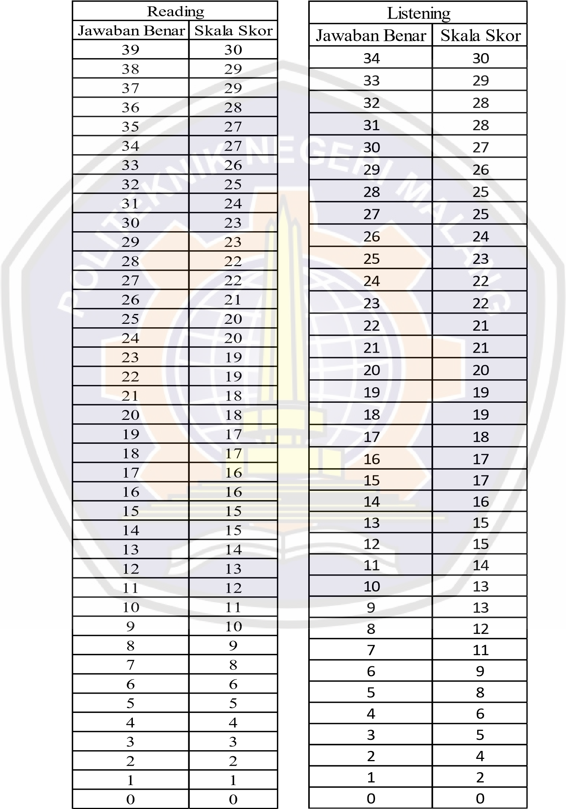

Tabel 2.2 tabel nilai TOEFL iBT

|  |  |
| --- | --- |
| Speaking | |
| Rentang Skala | Skala Skor |
| 4.0 | 30 |
| 3.5 | 27 |
| 3.0 | 23 |
| 2.5 | 19 |
| 2.0 | 15 |
| 1.5 | 11 |
| 1.0 | 8 |
| 0 | 0 |

|  |  |
| --- | --- |
| Writing | |
| Rentang Skala | Skala Skor |
| 5.0 | 30 |
| 4.5 | 28 |
| 4.0 | 25 |
| 3.5 | 22 |
| 3.0 | 20 |
| 2.5 | 17 |
| 2.0 | 14 |
| 1.5 | 11 |
| 1.0 | 8 |
| 0.0 | 0 |

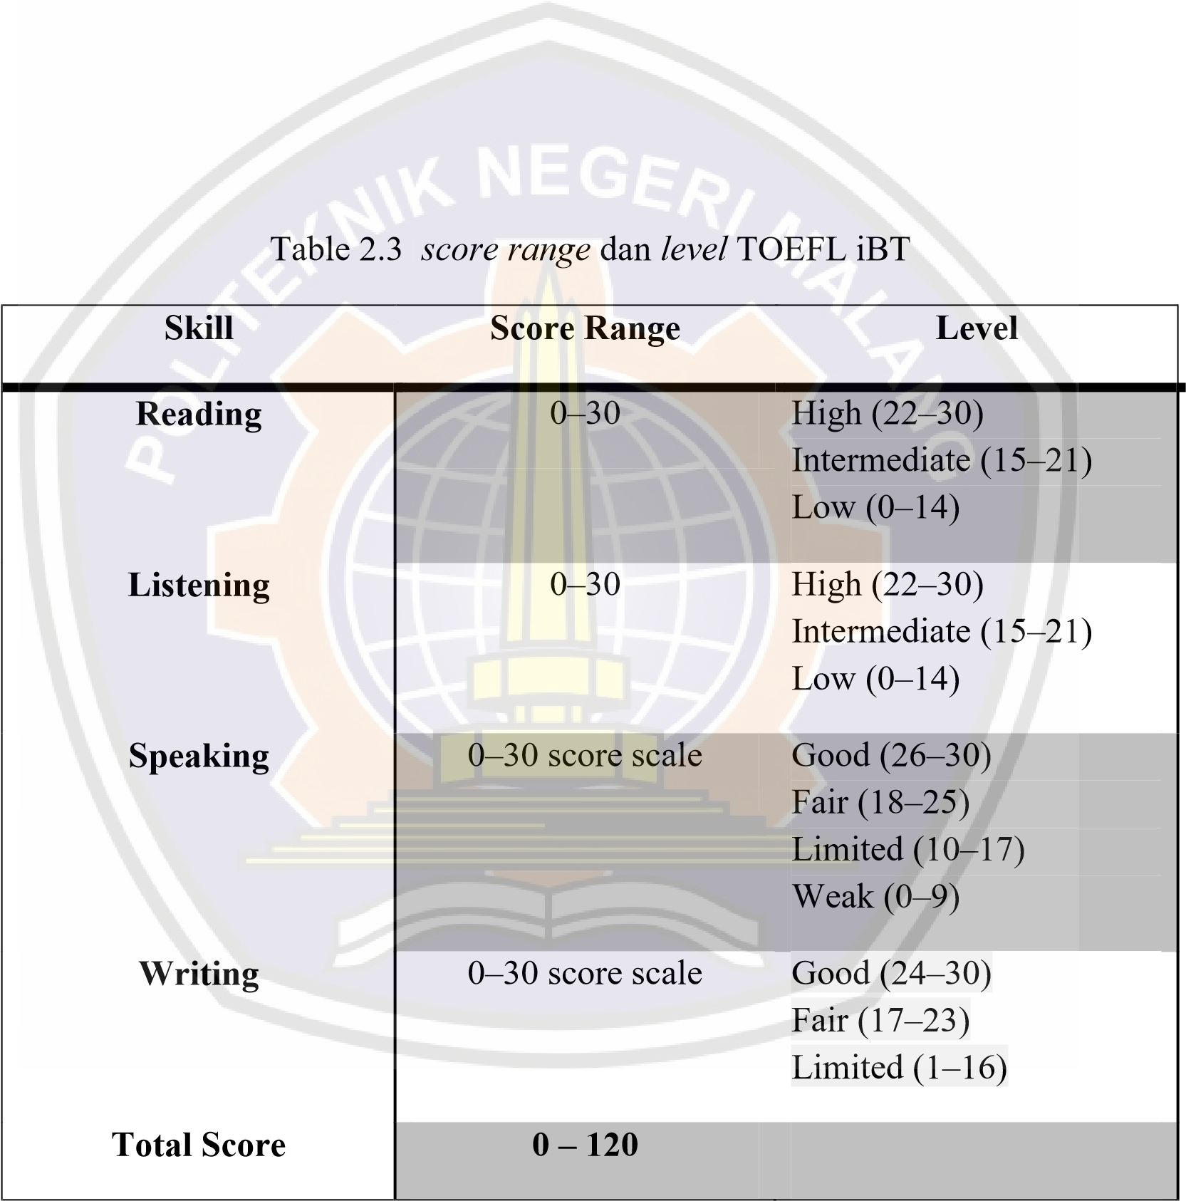

## **2.4 Konsep Web**

Web adalah sistem dengan standar yang diterima secara universal untuk menyimpan, menelusuri, memformat, dan menampilkan informasi melalui arsitektur klien/server. Web bisa menerima semua jenis informasi digital, termasuk teks, hipermedia, grafis, dan suara. Web menggunakan anatrmuka pengguna grafis, sehinga sangat mudah digunakan.

Web didasari oleh bahasa hiperteks standar yang disebut Hypertext Markup Language (HTML), yang memformat dokumen dan memadukan link hiperteks dinamis ke dokumen-dokumen lainnya yang disimpan di dalam komputer yang sama atau yang berbeda (Turban, 2006: 680).

### 2.4.1 Aplikasi Web

Aplikasi web dapat dibagi menjadi dua, yaitu web statis dan web dinamis. Web statis dibentuk dengan menggunakan HTML saja.Kekurangan aplikasi ini terletak pada keharusan untuk memelihara program secara terus menerus untuk mengikuti setiap perubahan yang terjadi. Kelemahan ini diatasi dengan model aplikasi web dinamis.

Dengan memperluas kemampuan HTML, yakni dengan menggunakan perangkat lunak tambahan, perubahan informasi dalam halaman-halaman web dapat ditangani melalui perubahan data, bukan melalui perubahan program. Sebagai implementasinya,aplikasi web dapat dikoneksikan ke basis data. Dengan demikian perubahan informasi dapat dilakukan oleh operator atau yang bertanggungjawab terhadap kemutakhiran data, dan tidak menjadi tanggung jawab pemrogram atau webmaster (Kadir, 2003: 386).

### 2.4.2 Teknologi Web

1. Teknologi Web pada Sisi Klien (Client-side Technology)

Teknologi web pada sisi klien diimplementasikan dengan

mengirimkan kode perluasan HTML atau program tersendiri dan HTML ke klien. Klien lah yang bertanggung jawab dalam melakukan proses terhadap seluruh kode yang diterima. Kelemahan pendekatan seperti ini adalah terdapat kemungkinan bahwa browser pada klien tidak mendukung fitur kode perluasan pada HTML. Kelebihan teknologi pada sisi klien yaitu memungkinkan penampilan yang bersifat dinamis, misalnya menampilkan jam yang terus-menerus berubah ataupun bentuk animasi gambar yang mengikuti gerakan penunjuk mouse. Yang termasuk kedalam teknologi pada sisi klien antara lain: Kontrol ActiveX, Java Applet, Skrip sisi-klien (Javascript, VBscript).

1. Teknologi Web pada Sisi Server (Server-side Technology)Teknologi pada sisi server memungkinkan pemrosesan kode di dalam server sehingga kode yang sampai pada pemakai berbeda dengan kode asli pada server. Keuntungan penggunaan teknologi pada sisi server adalah sebagai berikut:
   * Mengurangi lalu lintas jaringan dengan cara menghindari percakapan bolak-balik antara klien dan server
   * Mengurangi waktu pemuatan kode, mengingat klien hanya mengambil kode HTML saja.
   * Mencegah masalah ketidakkompatibelan browser.
   * Klien dapat berinteraksi dengan data yang ada pada server.
   * Mencegah klien mengetahui rahasia kode (mengingat kode yang diberikan ke klien berbeda dengan kode asli pada server) (Kadir, 2003: 392).

Beberapa contoh teknologi yang berjalan diserver yaitu: Common Gateway Interface (CGI), PHP, Active Server Page(ASP), Java Server Page (JSP).



# BAB III KERANGKA KONSEP PENELITIAN

## **3.1 Kerangka Konsep**

Kerangka konseptual dibangun agar penelitian yang dilakukan dapat berjalan terarah sesuai dengan rumusan masalah dan tujuan yang akan dicapai. Berikut ini

a

dalah kerangka konsep yang

dilakukan:

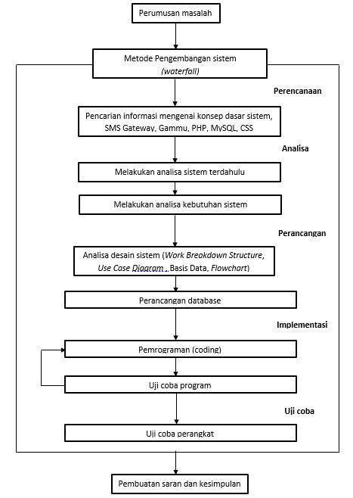

Pencarian informasi menegenai konsep dasar system

Ujia

n berbasis web,

PHP , MySQL, CSS



## Gambar 3.1 Diagram kerangka konsep

14

### 3.1.1 Perumusan Masalah

Pada tahap ini, penulis merumuskan segala permasalahan yang menyangkut sistem yang akan dibangun, dan diperoleh rumusan masalah sebagai berikut:

a. Bagaimana merancang dan membangun aplikasi TOEFL Preparation iBT yang menyediakan soal-soal *Reading*, *Listening*, *Speaking* dan *Writing* dan sekaligus skor masing-masing ?

### 3.1.2 Metode Pengembangan Sistem

Aplikasi ini menggunakan metode pengembangan sistem “*Linear*

*Sequential Model*”. Model ini sering disebut dengan “*classic life cycle*” atau model *waterfall*. Model ini adalah model yang muncul pertama kali yaitu sekitar tahun 1970 sehingga sering dianggap kuno, tetapi merupakan model yang paling banyak dipakai di dalam Software Engineering. Roger S.Pressman (1992: 24-25) salah satunya adalah *waterfall* model. Model ini memberikan pendekatan-pendekatan sistematis dan berurutan bagi pengembangan piranti lunak. Berikut adalah gambar pengembangan sistem perangkat lunak dengan proses SDLC (*System Development Life Cycle*) dengan model *waterfall* dan tahapan yang digunakan pada metode *waterfall* meliputi: Analisis kebutuhan (*Analysis*), Perancangan desain sistem (*Design*), Pemorgraman (*Coding*), Pegujian (*Testing*) dan Pemeliharaan (*Maintenance*). Berdasarkan tahapan tersebut maka gambaran pemodelan metodenya seperti berikut :

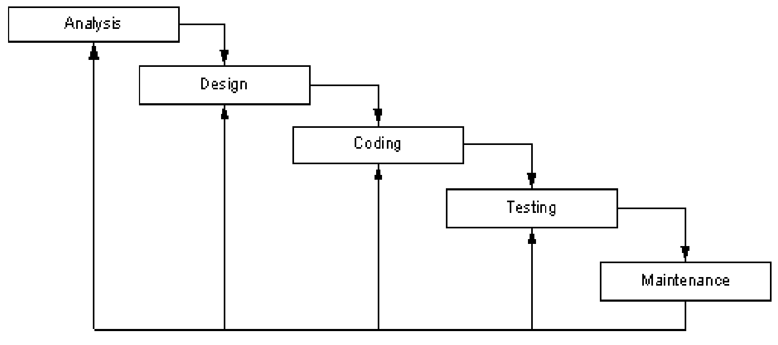

## Gambar 3.2 Diagram pemodelan *Waterfall*

### 3.1.3 Analisis Kebutuhan *(Analysis)*

Pada tahap analisis kebutuhan dilakukan dengan :

1. Wawancara *(Interview).*

Proses wawancara yaitu proses pengumpulan data dengan melakukan interview terhadap dosen pengajar bahasa Inggris Politeknik Negeri Malang.

1. Dokumentasi

Proses dokumentasi yaitu proses pengambilan data yang dilakukan dengan melihat data berupa soal , jawaban dan konversi nilai TOEFL iTB dari buku panduan yang berkaitan dengan TOEFL iBT.

### 3.1.4 Perancangan Desain Sistem *(Design)*

Merancang dan membangun aplikasi persiapan tes TOEFL iBT yaitu dengan merancang WBS (*Work Breakdown Structure), Usecase,* ERD (*Entity Relationship Diagram*)dan Rancangan antar muka.

### 3.1.5 Pemrograman *(Coding)*

Tahapan ini dikerjakan setelah design dibuat, di lakukan proses *coding* agar perangkat lunak yang dibangun/dibuat bisa di eksekusi dan juga dapat megetahui letak kesalahan, dalam hal ini pengcodingan menggunakan bahasa pemrograman PHP.

### 3.1.6 Pengujian Sistem *(Testing)*

Testing atau pengujian ini akan menentukan apakah sistem ini layak untuk dioperasikan atau perlu adanya perbaikan lebih lanjut agar sesuai dengan fungsi dan tujuan yang diharapkan.

### 3.1.7 Pemeliharaan *(Maintenance)*

Tahapan yang terakhir ini dilakukan setelah semua proses tahapan dilakukan, maintance/pemeliharaan ini berguna apabila perangkat lunak yang dibangun ada perubahan-perubahan sesuai dengan keinginan pengguna.

# BAB IV ANALISA DESAIN SISTEM

## **4.1 Kebutuhan Perangkat Lunak**

Pada penelitian ini ada beberapa kebutuhan bahan, meliputi *software* dan data dan kebutuhan alat berupa *hardware* yang akan digunakan untuk membuat perancangan sistem. Berikut bahan dan alat yang digunakan :

### 4.1.1 Data

Bahan yang diperlukan untuk membuat rancangan penelitian dapat berupa data. Data yang dibutuhkan untuk membangun Aplikasi Persiapan Tes TOEFL iBT adalah data soal dan jawaban serta materi-materi terkait TOEFL iBT yang didapatkan dari buku TOEFL dan hasil wawancara kepada dosen Bahasa Inggris Politeknik Negeri Malang dan data yang diperoleh tersebut digunakan sebagai data masukan untuk proses pembangunan aplikasi tersebut.

### 4.1.2 Software

Untuk perangkat lunak *(software)* yang digunakan adalah sebagai berikut :

* PHP
* MySQL
* XAMPP
* Web Browser

### 4.1.3 Hardware

* Komputer / Laptop
* Modem

## **4.2 Perancangan Perangkat Lunak**

Perancangan perangkat lunak merupakan pendefinisian dari kebutuhan-kebutuhan fungsional dan persiapan untuk rancang bangun implementasi. Desain sistem dapat didefinisikan sebagai penggambaran, perencanaan dan pembuatan sketsa atau pengaturan dari beberapa elemen yang terpisah ke dalam satu kesatuan yang utuh dan berfungsi, meliputi WBS (*Work Breakdown Structure), Usecase,* ERD (*Entity Relationship Diagram*) dan Rancangan antar muka*.*

### 4.2.1 WBS (*Work Breakdown Structure*)

Berikut desain perancangan sistem WBS sebagai gambaran dalam menjelaskan proses berjalannya sistem :

WBS (*Work Breakdown Structure*) merupakan gambaran struktur pembuatan sistem. WBS terdiri dari 3 (tiga) bagian yaitu Preparation, Test, Assassment. Preparation dalam sistem ini adalah memberikan data materi yang sudah disimpan oleh admin ke dalam database untuk user, meliputi tentang materi listening, materi reading, materi writing dan materi speaking . Bagian Test dalam sistem ini adalah memberikan test kepada user, meliputi test *listening*, test *reading*, test *writing* dan test *speaking* . *Assessment* dalam sistem ini adalah memberikan data nilai kepada user yang sudah mengerjakan ujian persiapan tes TOEFL, meliputi nilai *listening*, nilai *reading*, nilai *writing* dan nilai *speaking*. Untuk nilai *speaking* system penilaiannya adalah *self assessment.* Dimana *score* tidak diolah aplikasi tetapi user mengisi form *checklist* yang disediakan untuk mengetahui kemampuan *speaking*-nya.

G

ambar

4.1

3

WBS (

*Work Breakdown Structure*

)

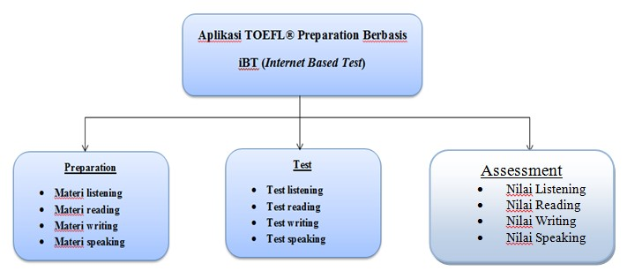

### 4.2.2 *Usecase*

Selanjutnya adalah rancangan *Usecase,* yaitu interaksi atau dialog antara sistem dan aktor, termasuk pertukaran pesan dan tindakan yang dilakukan oleh sistem. Bisa dikatakan usecase merupakan dokumen yang digunakan untuk memahami fungsional sub sistem secara skenario. Berikut usecase diagram untuk rancangan awal pembuatan sistem dari sisi admin :

G

ambar

4

.2

*Usecase*

Diagram d

ari sisi admin

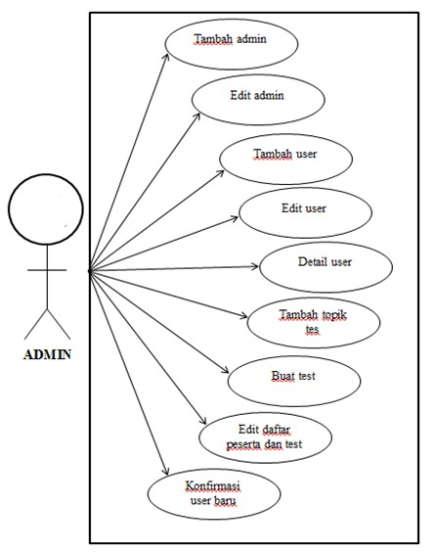

Pada gambar 4.2, *usecase diagram* dari sisi admin menjelaskan peranan dan fungsi dari admin. Admin harus login terlebih dahulu kemudian dapat melakukan beberapa fungsi diantaranya adalah Tambah admin, Edit admin, Tambah user, Edit user, Detail user, Tambah topik test, Buat test, Edit daftar peserta dan koreksi dan Konfirmasi user baru.

G

ambar

4.3

5

*Usecase*

Diagram dari sisi user

Pada gambar 4.

3

,

*use*

*case diagram*

dari sisi user

menjelaskan

peranan dan fungsi

dari

adm

in.

jika login sebagai user , maka dapat

melakukan beberapa fungsi diantaranya :

lihat file materi, download file

materi, kerjakan test, lihat nilai test, edit profil dan edit username &

password

.

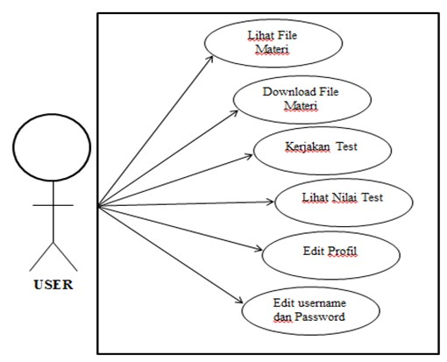

### 4.2.3 ERD (*Entity Relationship Diagram*)

Diagram ERD (*Entity Relationship Diagram*) database pada aplikasi ini dapat dilihat pada gambar 4.4

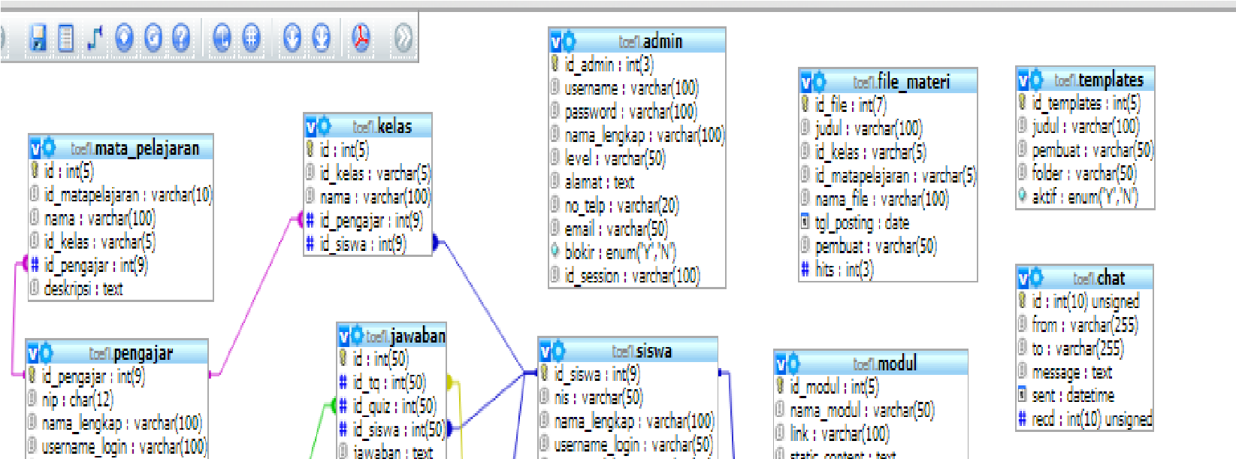

tabel

G

ambar

4.4

6

ERD (

*Entity Relationship Diagram*

)

**4.2.4**

**Basis Data**

Basis data merupakan media untuk menyimpan data agar dapat diakses

dengan mudah dan cepat. Per

ancangan basis data dalam membangun sistem ini

terdiri dari 20 tabel, meliputi tabel

mata_pelajaran

, tabel

pengajar

, tabel

quiz_pilganda

, tabel

nilai_benar

, tabel

kelas

, tabel

jawaban

, tabel

quiz_esay

,

tabel

nilai

, tabe

l

quiz_esay

, tabe

l

nilai

, tabe

l

topi

c_quiz

, tabe

l

a

dmin

, tabe

l

siswa

,

tabel

nilai_soal_esay

,

tabel

siswa_sudah_mengerjakan

,

file_materi

, tabel

modul

, tabel

online

, tabel

tblmp3

, tabel

templates, tabel chat

dan tabel registrasi_siswa

. Berikut rancangan basis data yang telah dibuat :

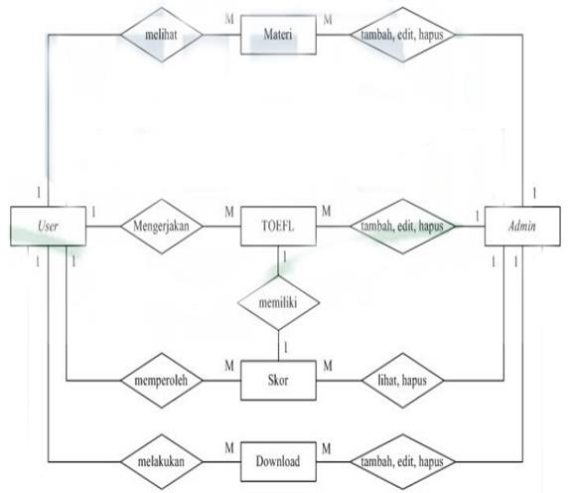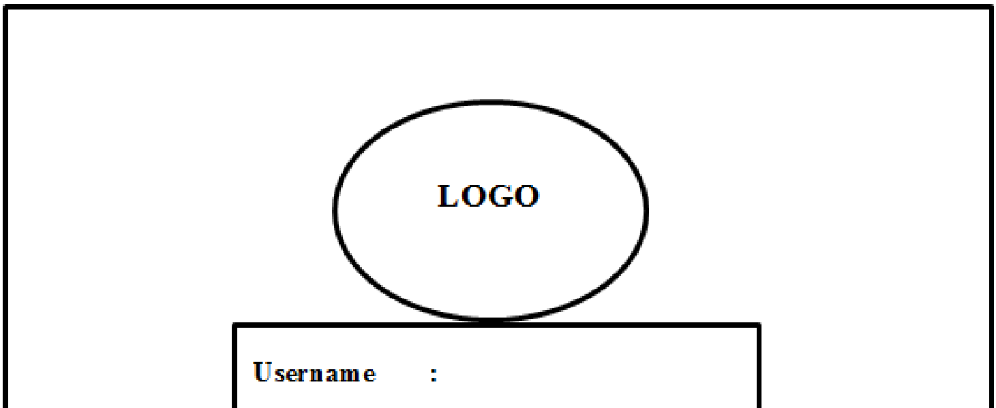

Rancangan antarmuka merupakan rancang bangun dari interaksi pengguna dengan komputer. Rancangan antarmuka yang dibangun pada perancangan aplikasi ini dibuat untuk dua aktor, yaitu *user* dan admin. Halaman *user* meliputi : login user, halaman home, halaman *content*, halaman *test,* halaman *score,* halaman edit profil dan halaman edit *username and password*. Sedangkan untuk halaman admin meliputi : login admin, *management content*, *management test* dan *user registration*.

G

ambar

4.3

7

Relasi Tabel

**4.3**

**Rancangan Antarmuka**



### 4.3.1 *Halaman Login User*

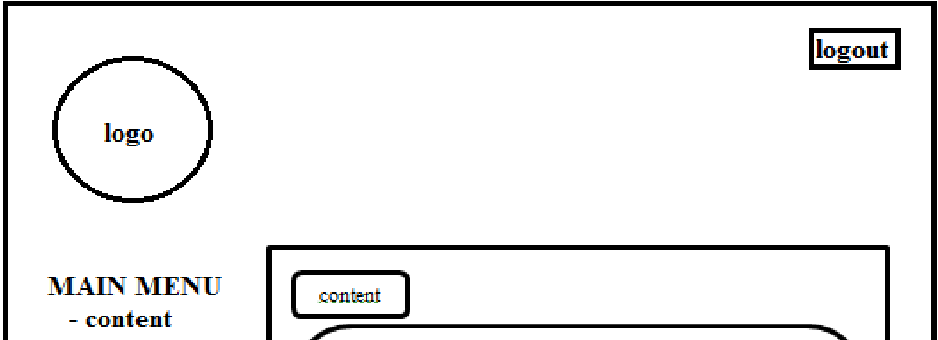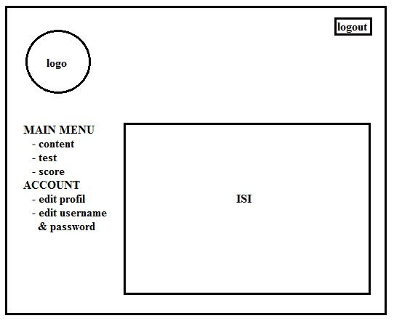

G

ambar

4.5

8

Login

*User*

**4.3.2**

***Halaman User***



Gambar 4.69home user

### 4.3.3 *Halaman Content*

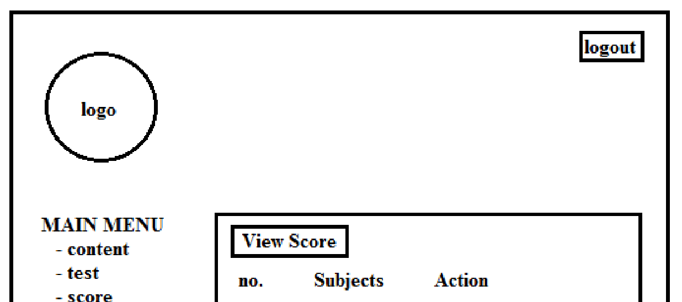

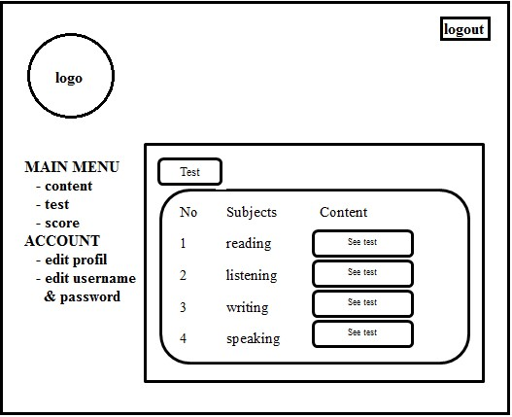

G

ambar

4.7

10

Halaman

*content*

**4.3.4**

***Halaman Test***



Gambar 4.8 Halaman *test*11

### 4.3.5 *Halaman Score*

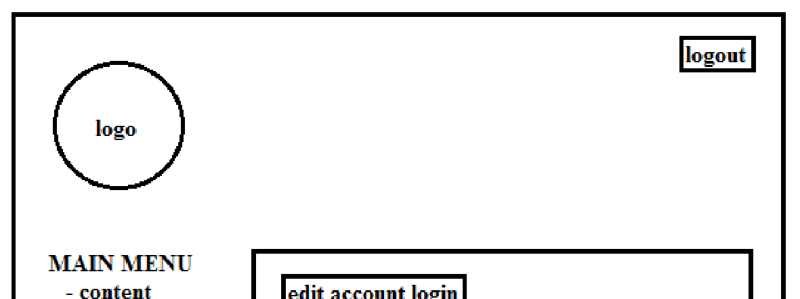

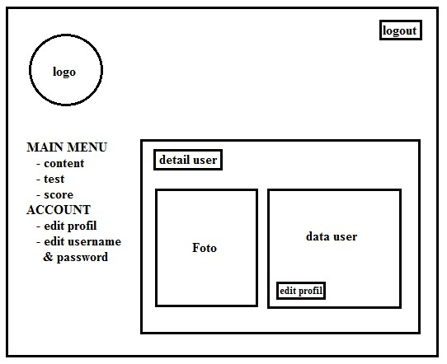

G

ambar

4.9

*View Score*

12

**4.3.6**

***Halaman Edit Profil***



Gambar 4.10 edit profil user13

### 4.3.7 *Halaman edit username & password*

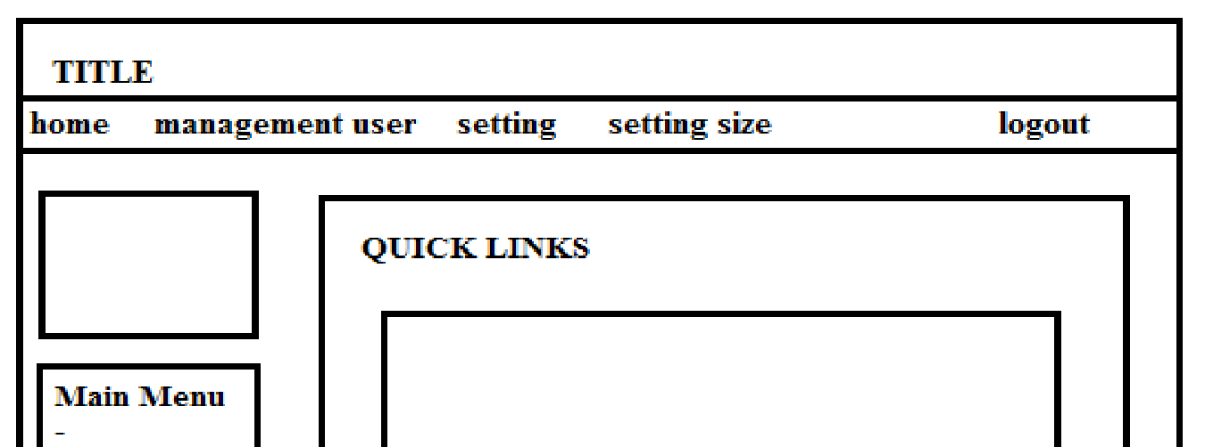

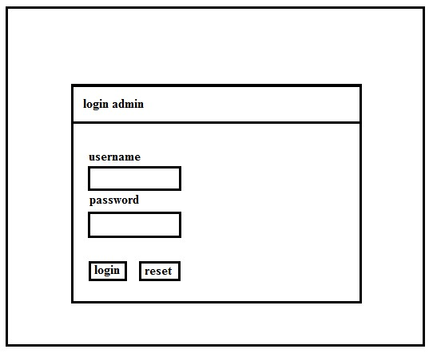

G

ambar

4.11

*edit username & password*

14

**4.3.8**

***Halaman Login Admin***



Gambar 4.12 login admin15

### 4.3.9 *Halaman Home Admin*

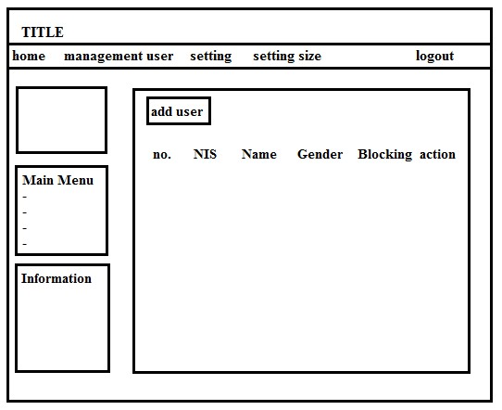

G

ambar

4.13

Halaman

*home admi*

*n*

16

**4.3.10**

***Halaman Management User***

**NIM**



Gambar 4.14 management user17

### 4.3.11 *Halaman Management Contents*

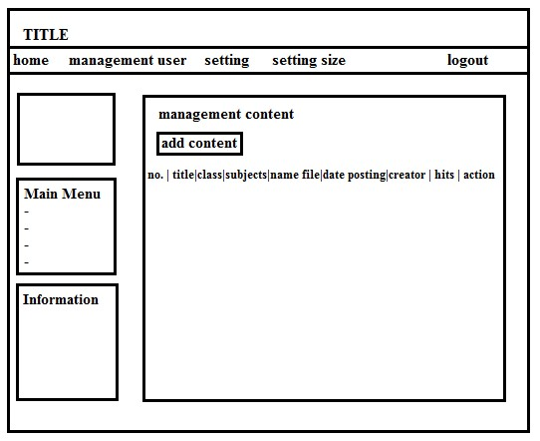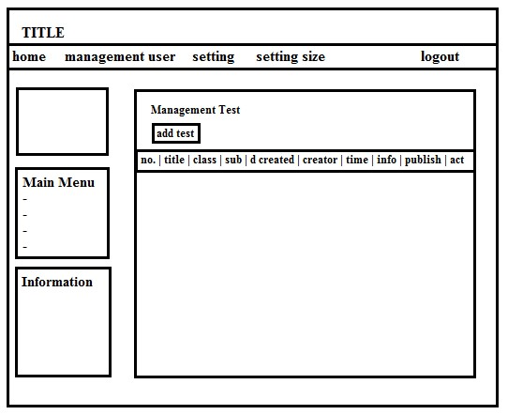

G

ambar

4.15

management content

18

**4.3.12**

***Halaman Management Test***



Gambar 4.16 management test19

**4.3.13 *Halaman User Registration***

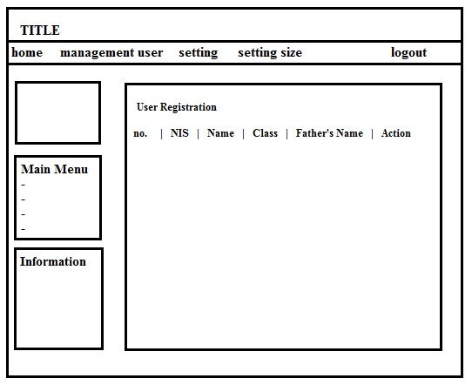

G

ambar

4.17

user registration

20

**NIM**



# BAB V IMPLEMENTASI

Setelah melakukan tahapan perancangan aplikasi, maka pada bab ini akan dibahas tentang proses implementasi, yaitu realisasi perancangan menjadi nyata. Bagian pada bab ini meliputi implementasi basis data dan implementasi sistem. Implementasi basis data menggunakan MySQL dan implementasi sistem dibangun menggunakan bahasa pemrograman PHP sebagai bahasa pemrograman berbasis web.

**5.1**

**Implementasi Basis Data**

Implementasi basis data merupakan hasil implementasi dari

perancangan basis data sesuai perancangan yang telah dilakukan pada bab

sebelumnya. Basis data yang dibuat diberi nama gammu. Gamb

ar 5.1

merupakan hasil implementasi basis data yang dibangun menggunakan

MySQL.

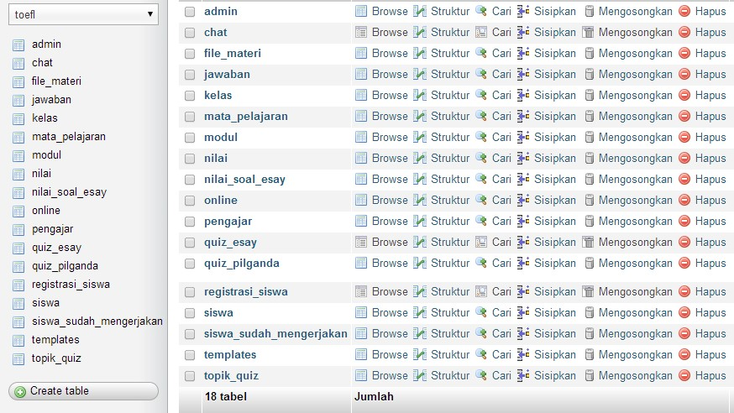

## Gambar 5.1 Basis data toefl21

Implementasi tabel-tabel tersebut adalah sebagai berikut :

1. Tabel admin

G

ambar

5.2

Implementasi Tabel

*admin*

22

Gambar 5.2 adalah implementasi dari rancangan tabel

*admin*

. Tabel

ini memiliki

*field*

antara lain : id_admin , username , password ,

nama_lengkap , level, alamat , no_telp , email , blokir dan id_session.

2.

Tabel file_materi

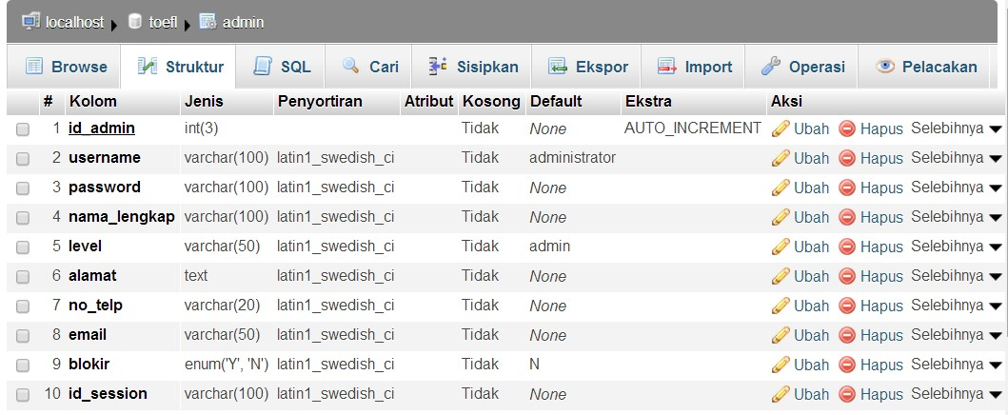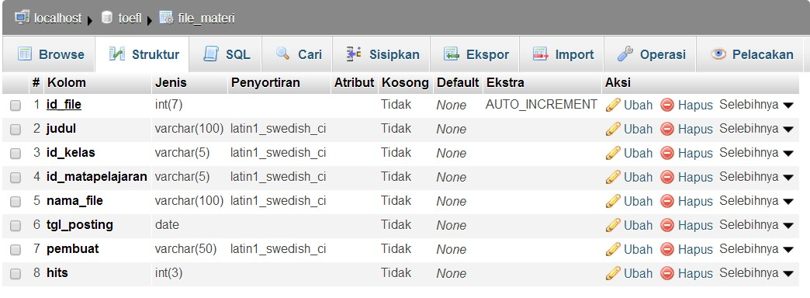

Gambar 5.3 Implementasi Tabel *file_materi*23

Gambar 5.3 adalah implementasi dari rancangan tabel *file_materi* yang berfungsi menyimpan file yang di unggah oleh admin. Tabel ini memiliki *field* antara lain : id_file (*primary key*), judul, id_kelas, id_matapelajaran, nama_file, tgl_posting, pembuat dan hits.

3. Tabel jawaban

G

ambar

5.4

Implementasi Tabel

*jawaban*

24

Tabel ini memiliki

*field*

antara lain : id (

*primary key*

, id_tq , id_quiz,

)

id_siswa dan jawaban.

4.

Tabel kelas

G

a

mbar

5.5

Implementasi Tabel

*kelas*

25

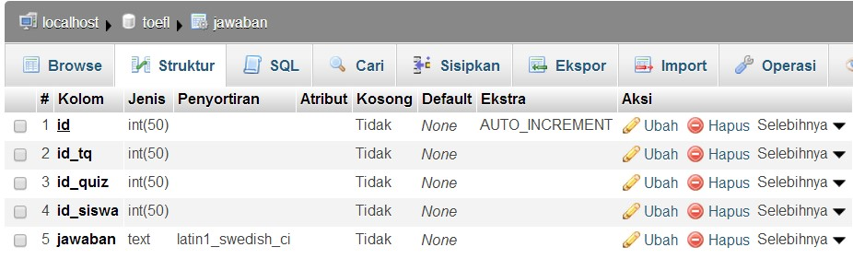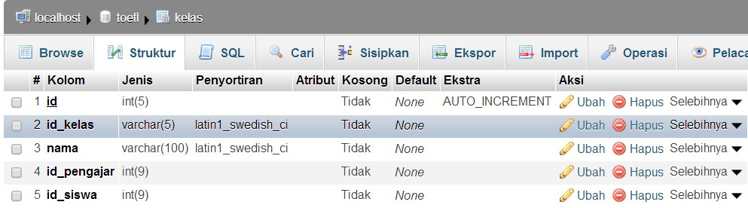

Gambar 5.5 adalah implementasi dari rancangan tabel *kelas*. Tabel ini memiliki *field* antara lain : id (*primary key*), id_kelas, nama, id_pengajar dan id_siswa.

5. Tabel mata_pelajaran

G

ambar

5.6

Implementasi Tabel mata_pelajaran

26

G

ambar 5.

6

adalah implementasi dari rancangan tabel kelas. Tabel

ini memiliki

*field*

antara lain : id (

*primary key*

)

, id_matapelajaran, nama,

id_kelas, id_pengajar dan deskripsi.

6.

Tabel modul

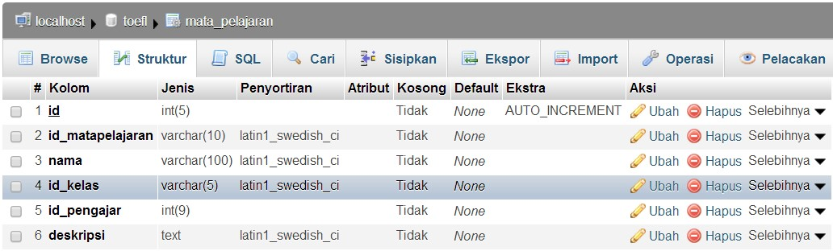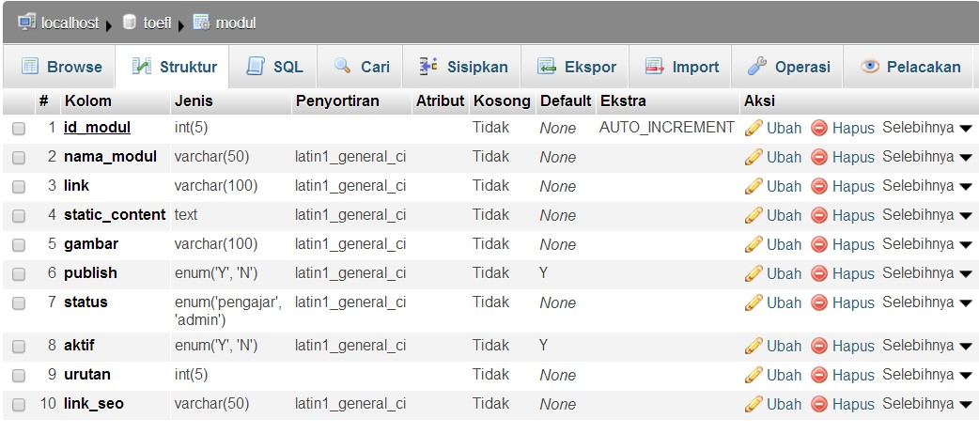

## Gambar 5.7 Implementasi Tabel modul27

Gambar 5.7 adalah implementasi dari rancangan tabel modul. Tabel ini memiliki *field* antara lain : id_modul, nama_modul, link, static_content, gambar, publish, status,aktif, urutan dan link_seo.

7. Tabel nilai

G

ambar

5.8

Implementasi Tabel

*nilai*

28

Gambar 5.

8

adalah implementasi dari rancangan tabel nilai. Tabel

ini memiliki

*field*

antara lain : id(

*primary key*

)

, id_tq, id_siswa, benar, salah,

tidak_dikerjakan dan persenta

se

.

8.

Tabel nilai_soal_esay

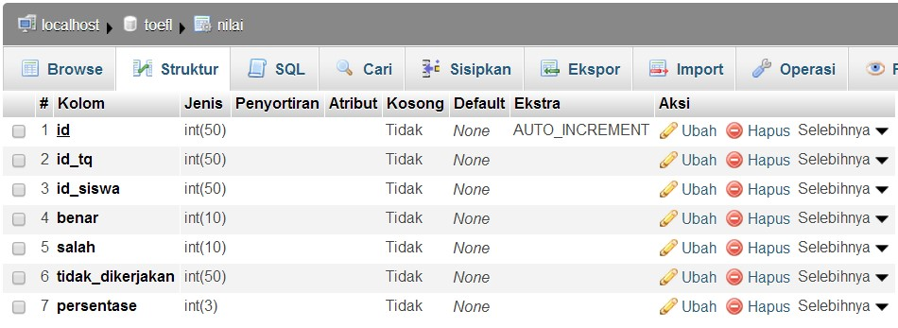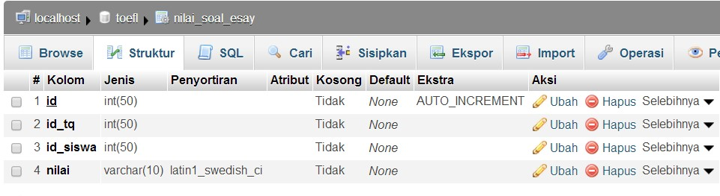

## Gambar 5.9 Implementasi Tabel *nilai_soal_esay*29

Gambar 5.9 adalah implementasi dari rancangan tabel nilai_soal_esay. Tabel ini memiliki *field* antara lain : id (*primary key*), id_tq, id_siswa dan nilai.

9. Tabel online

G

ambar

5.10

Implementasi Tabel

*online*

30

Gambar 5.1

0

adalah implementasi dari rancangan tabel online. Tabel

ini memiliki

*field*

antara lain : ip, id_siswa (

*primary key*

)

, tanggal dan online

.

10.

Tabel pengajar

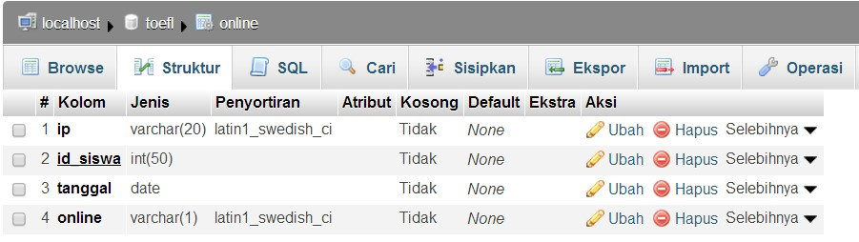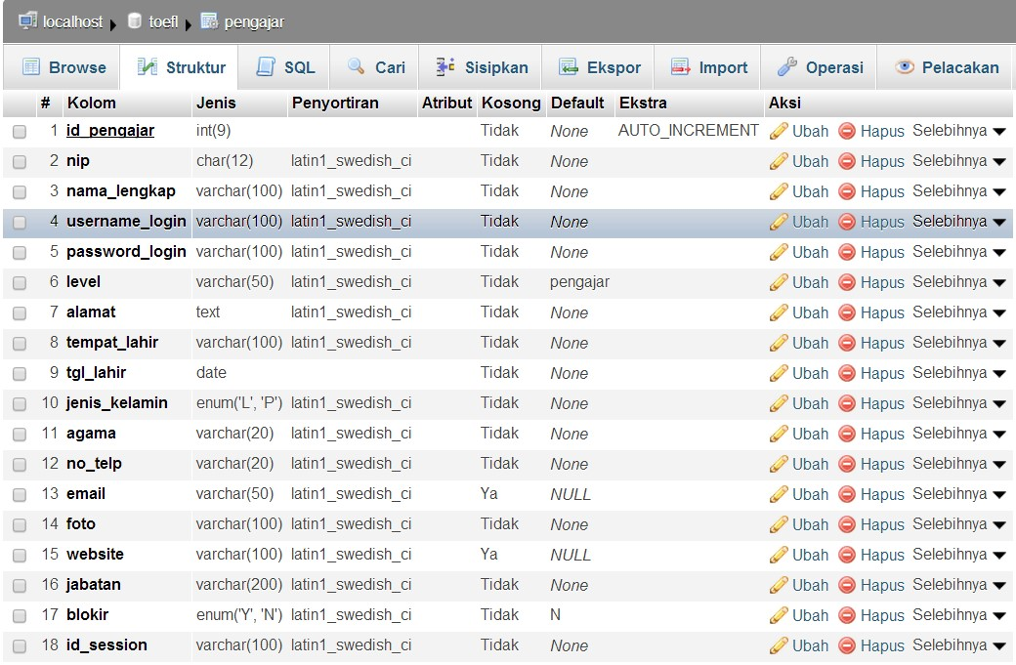

## Gambar 5.11 Implementasi Tabel *pengajar*31

Gambar 5.11 adalah implementasi dari rancangan tabel pengajar. Tabel ini memiliki *field* antara lain : id_pengajar (*primary key*), nip, nama_lengkap, username_login, password_login, level, alamat, tempat_lahir, tgl_lahir, jenis_kelamin, agama, no_telp, email, foto, website, jabatan, blokir dan id_session.

11.

Tabel quiz_esay

G

ambar

5.12

Implementasi Tabel

*quiz_esay*

32

Gambar 5.1

2

adalah implementasi dari rancangan tabel quiz_e

say.

Tabel ini memiliki

*field*

antara lain : id_quiz (

*primary key*

)

, id_tq,

pertanyaan, gambar, tgl_buat dan jenis soal

.

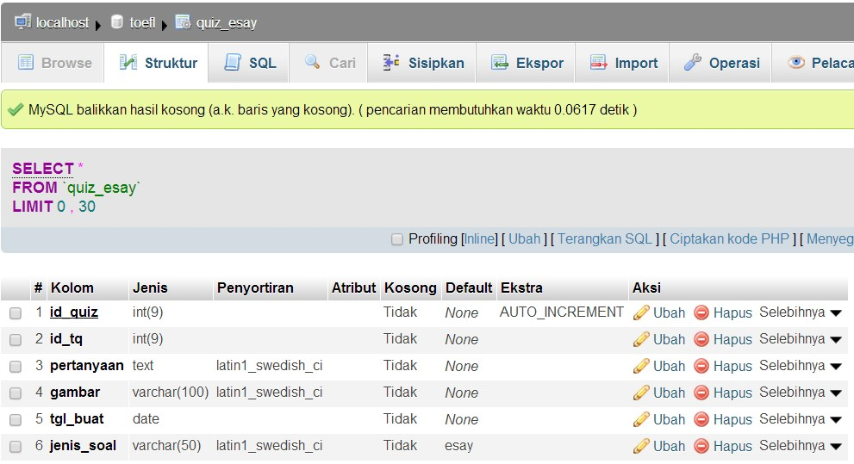

12. Tabel quiz_pilganda

G

ambar

5.13

Implementasi Tabel

*quiz_pilganda*

33

Gambar

5.1

3

implementasi

adalah

da

rancangan

ri

tabel

quiz_pilganda. Tabel ini memiliki

*field*

antara lain : id_quiz (

*primary key*

)

,

id_tq, pertanyaan, gambar, pil_a, pil_b, pil_c, pil_d, kunci, tgl_buat dan

jenis soal

.

13.

Tabel registrasi_siswa

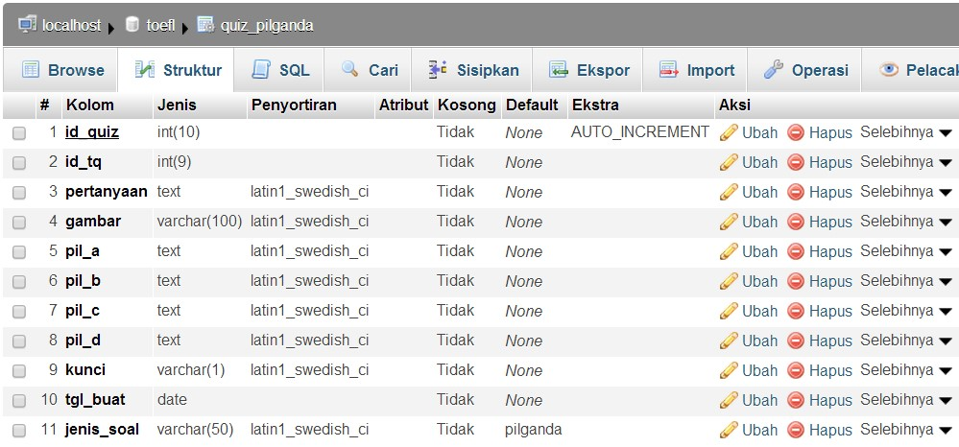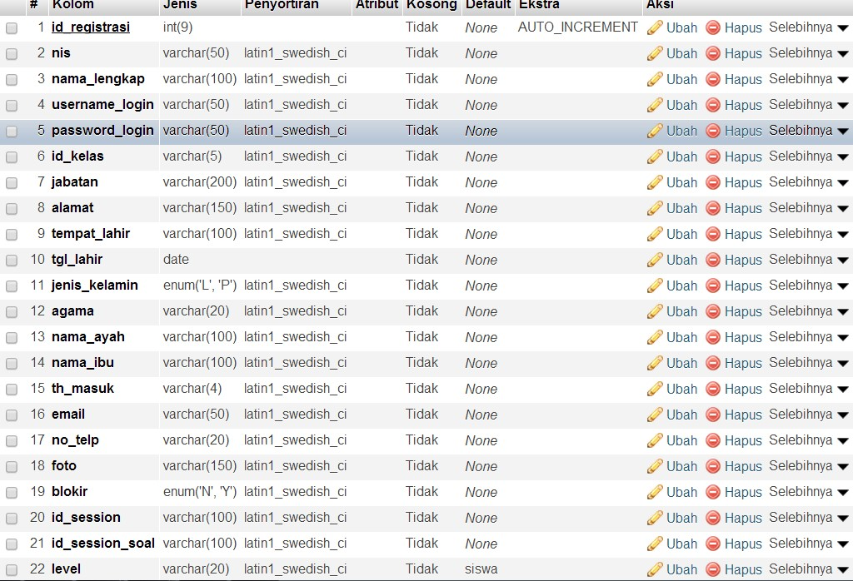

## Gambar 5.14 Implementasi Tabel *registrasi_siswa*34

Gambar 5.14 adalah implementasi dari rancangan tabel registrasi siswa yang berfungsi menampung data pendaftaran siswa/user baru. Tabel ini memiliki *field* antara lain : id_registrasi (*primary key*), nis, nama_lengkap, username_login, password_login, id_kelas, jabatan, alamat, tempat_lahir, tgl_lahir, jenis_kelamin, agama, nama_ayah, nama_ibu, th_masuk, email, no_telp, foto, blokir, id_session, id_session_soal dan level.

14.

Tabel siswa

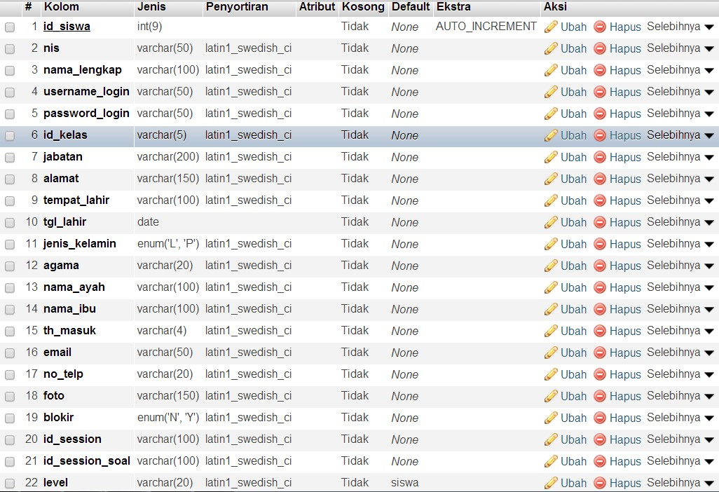

## Gambar 5.15 Implementasi Tabel siswa35

Gambar 5.15 adalah implementasi dari rancangan tabel siswa yang berfungsi menampung data personal siswa. Tabel ini memiliki *field* antara lain : id_siswa (*primary key*), nis, nama_lengkap, username_login, password_login, id_kelas, jabatan, alamat, tempat_lahir, tgl_lahir, jenis_kelamin, agama, nama_ayah, nama_ibu, th_masuk, email, no_telp, foto, blokir, id_session, id_session_soal dan level.

15. Tabel siswa_sudah_mengerjakan

G

ambar

5.16

Implementasi Tabel

*siswa_sudah_mengerjakan*

36

Gambar 5.1

6

adalah implementasi dari rancangan tabel siswa yang

berfungsi menampung data user/siswa yang telah melakukan tes. Tabel ini

memiliki

*field*

antara lain : id (

*primary key*

)

, id_tq, id_siswa, dikoreksi dan

hits.

16.

Tabel topic_quiz

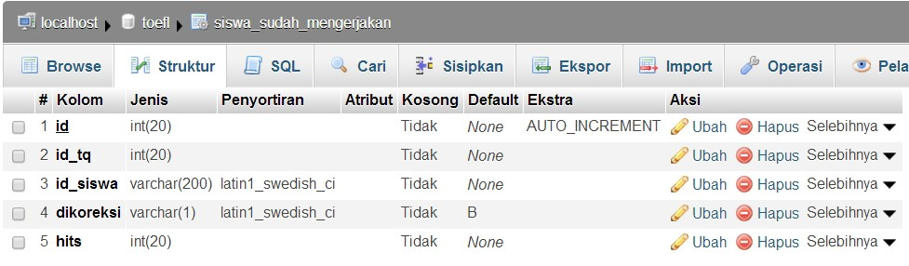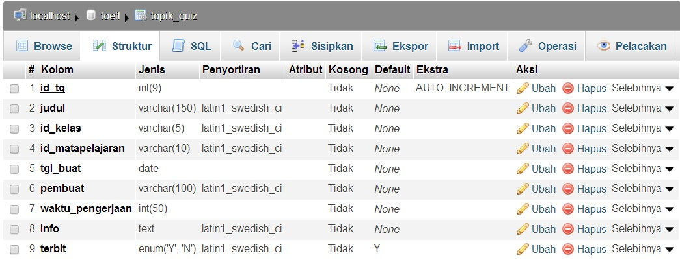

## Gambar 5.17 Implementasi Tabel *topic_quiz*37

Gambar 5.17 adalah implementasi dari rancangan tabel topic_quiz yang berfungsi menampung data tes yang di inputkan admin. Tabel ini memiliki *field* antara lain : id_tq (*primary key*), judul, id_kelas, id_matapelajaran, tgl_buat, pembuat, waktu_pengerjaan, info dan terbit.

### 5.2 Implementasi Sistem

Implementasi sistem merupakan implementasi dari hasil rancangan antarmuka sistem yang dibuat pada bab sebelumnya. Rancangan yang dibuat tersebut kemudian diimplementasikan untuk membangun aplikasi menggunakan PHP sebagai bahasa pemrograman berbasis web. Antarmuka sistem pada aplikasi terdiri dari halaman *user* dan halaman admin. Halaman *user* terdiri dari halaman *content, test, score, edit profile dan edit username and password*.

#### 5.2.1 Form Login User

Implementasi rancangan antarmuka form login user digambarkan pada gambar 5.20. Setiap menggunakan aplikasi baik *user* maupun admin harus melakukan proses login terlebih dahulu. Pada halaman login terdiri dari 2 halaman yaitu untuk login user dan admin karena setiap pengguna baik *user* dan admin memiliki hak akses yang berbeda. Pada proses ini pengguna harus memasukkan *username* dan *password*, lalu klik tombol Login.

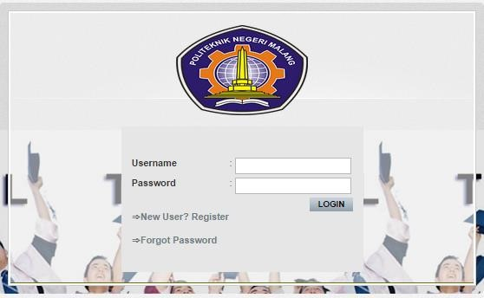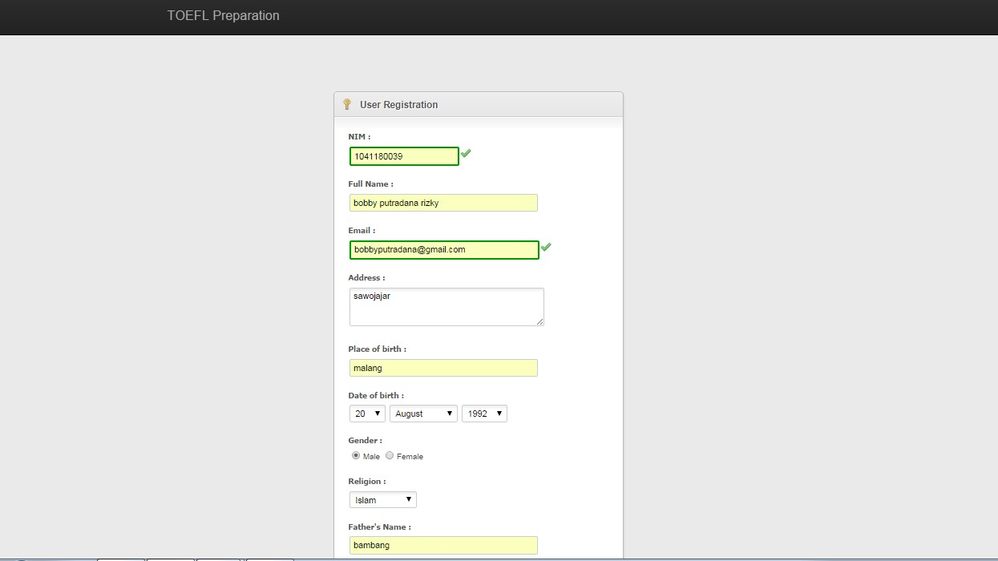

G

ambar

5.18

Form Login

*user*

38

**5.2.2**

**Halaman Registration User**

Implementasi rancangan antarmuka pada halaman

*registration*

user

digam

barkan pada gambar 5.19



Gambar 5.19 Halaman *registration* user39

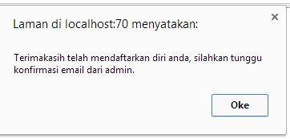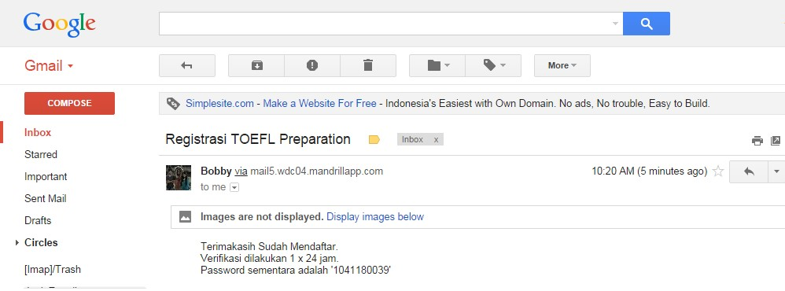

G

ambar

5.20

pemberitahuan pendaft

aran sukses

40

**5.2.3**

**Konfirmasi Password melalui Email**

Apabila user berhasil mendaftar , maka admin otomatis

mengirimkan pesan berupa

*password*

sementara melalui email yang telah

di daftarkan oleh user.

G

ambar

5.21

konfirmasi

*pass*

*word*

melalui email

41



#### 5.2.4 Halaman Lupa Password

Ketika user lupa dengan *password login* , maka user dapat meminta *password* kepada admin . Dengan memasukkan NIM yang sesuai untuk *login* dan secara otomatis *password* akan dikirim melalui email oleh *system.*

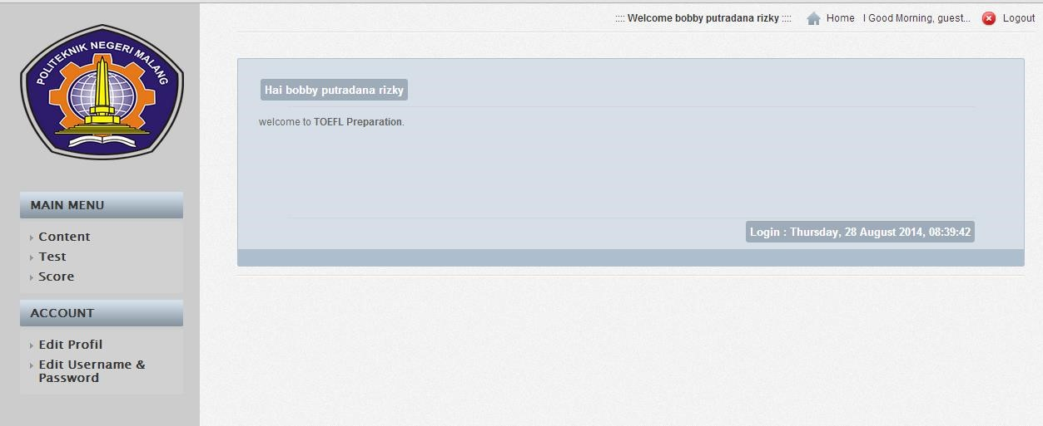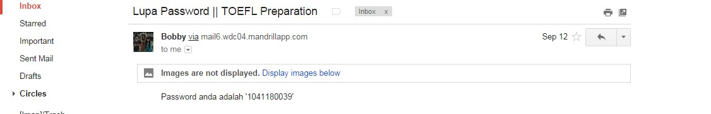

G

ambar

5.22

halaman lupa

*password*

42

G

ambar

5.23

Konfirmasi lupa

*password*

43

**5.2.5**

**Halaman Home User**

Implementasi rancangan antarmuka pada halaman

*home*

u

ser

digambarkan pada gambar 5

.2

4

.



## Gambar 5.24 Halaman home user44

### 5.2.6 Halaman Content

Halaman content adalah halaman untuk mengetahui terkait materimateri yang telah di *upload* oleh *admin* kepada *user* sebagai bahan belajar sebelum melakukakan persiapan tes TOEFL. Pada halaman ini *user* dapat mengunduh file materi secara gratis.

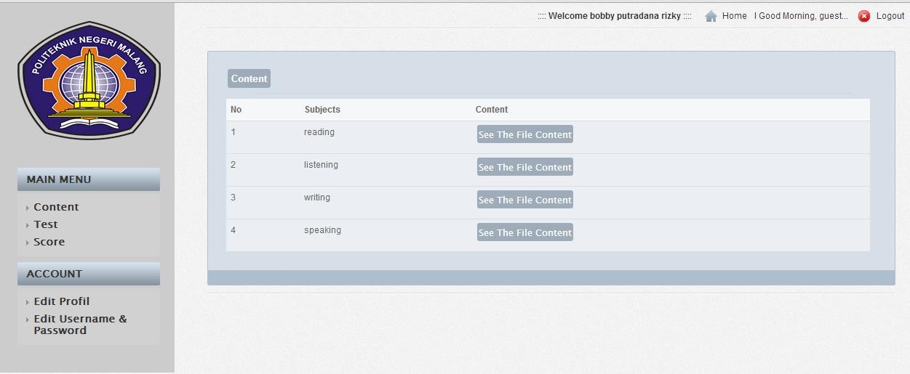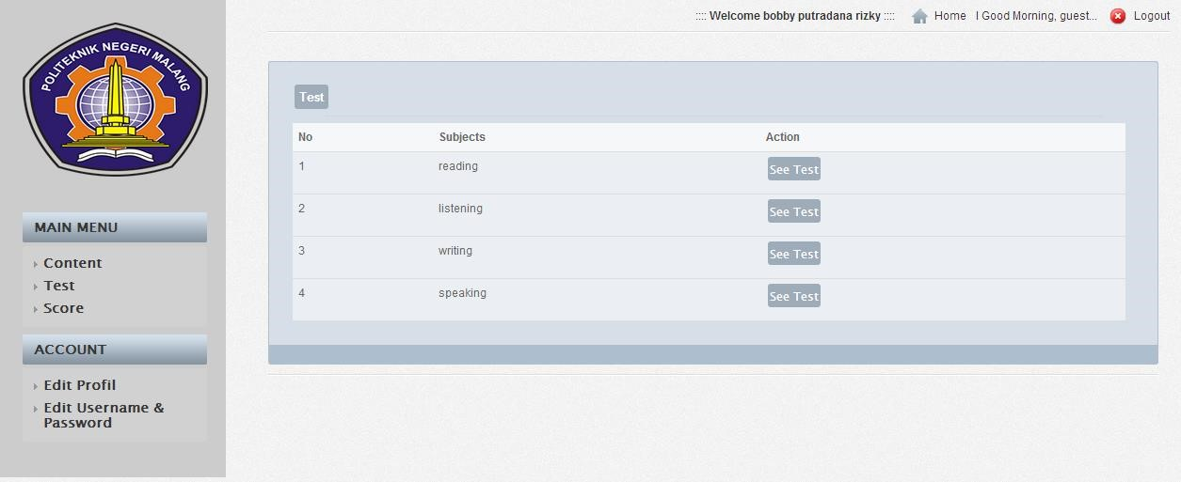

G

ambar

5.25

Halaman

*content*

45

**5.2.7**

**Halaman Test**

Implementasi rancangan antarmuka pada halaman

*test*

, gambar 5.2

6

halaman test merupakan halaman diman

a

*user*

dapat mengerjakan tes terkait

dengan persiapan TOEFL iBT

*.*



## Gambar 5.26 Halaman *Test*46

### 5.2.8 Halaman Soal

Implementasi rancangan antarmuka halaman soal pada gambar 5.27, halaman soal merupakan halaman dimana *user* dapat mengerjakan soal-soal tes TOEFL Preparation sesuai dengan bagian ujian yang dipilih*.*

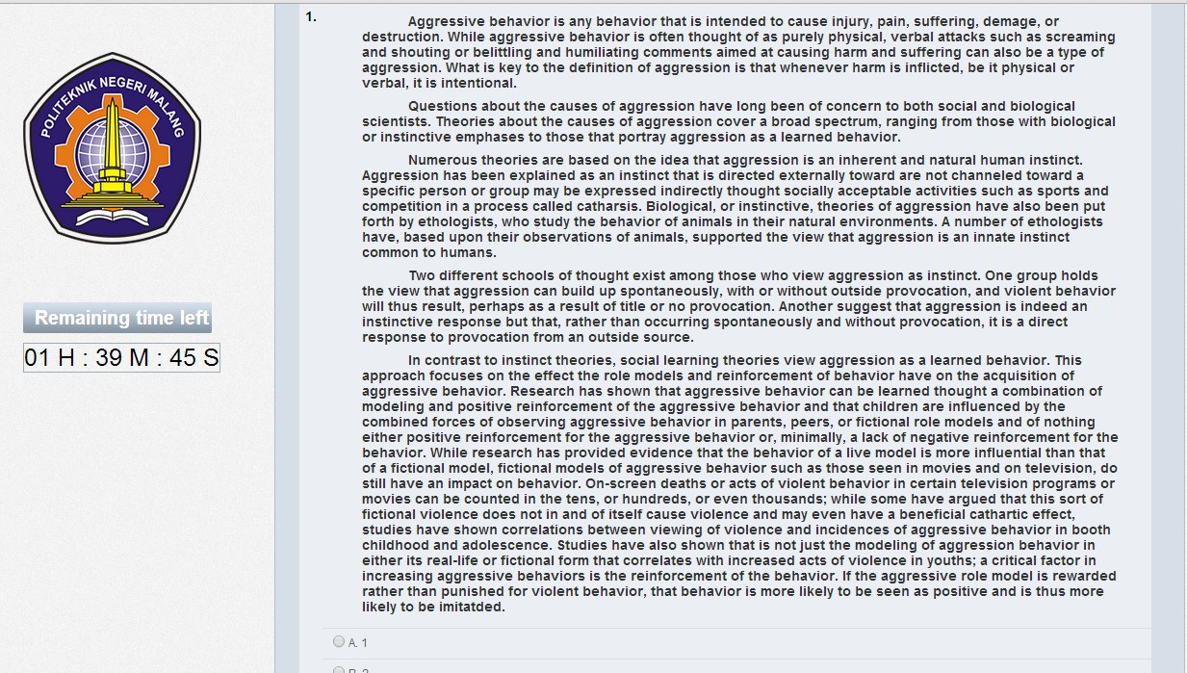

G

ambar

5.27

Halaman Soal

47

**5.2.9**

**Halaman Score**

Implementasi rancangan antarmuka pada halaman

*score*

pada

gambar 5.

28

halaman

*score*

merupakan halam

an dimana

*user*

dapat melihat

nilai tes persiapan TOEFL yang telah selesai dikerjakan

*.*

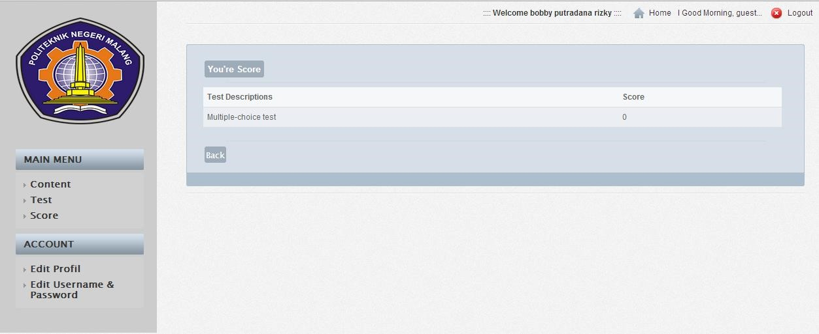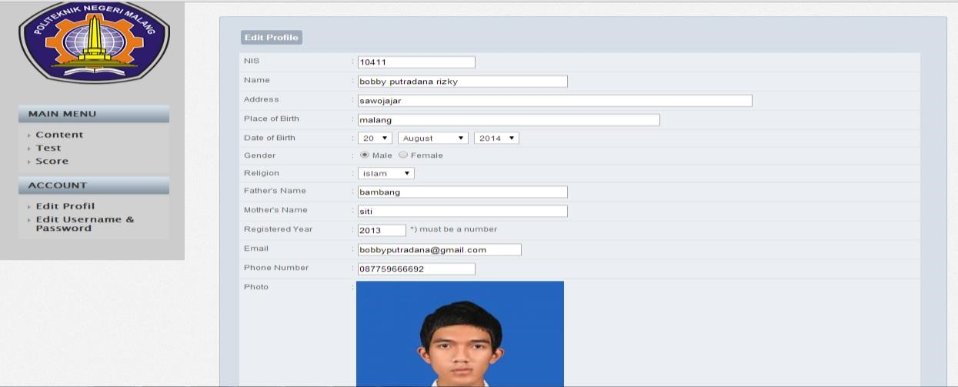

G

ambar

5.28

Halaman

*Score*

48

**5.2.10**

**Halaman Edit Profil**

Implementasi rancangan antarmuka halaman

*edit profil*

*user*

digambarkan pada gambar 5

.

29

berikut. Halaman

*edit profil*

adalah halaman

untuk mengubah data diri user

*,*

user berhak mengubah data diri apabila data

yang di

*input*

sebelumnya mengalami perubahan / kesalahan.



## Gambar 5.29 Halaman *edit profil*49

### 5.2.11 Halaman Edit Username and Password

Implementasi rancangan antarmuka halaman *edit username and password* pada *user* digambarkan pada gambar 5.30 berikut. Halaman *edit username and password* adalah halaman untuk mengubah username dan password *user.*

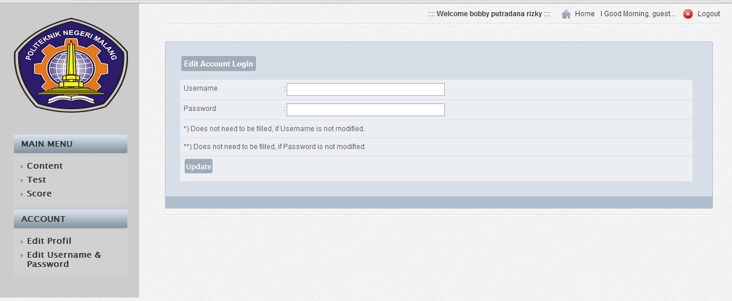

G

ambar

5.30

Tampilan Halaman

*edit username*

and

*password*

50

**5.2.12**

**Form Login Admin**

Implementasi rancangan antarmuka pada halaman login admin

digambarkan p

ada gambar 5.

31

. Pada halaman ini ditampilkan untuk login

sebagai admin.

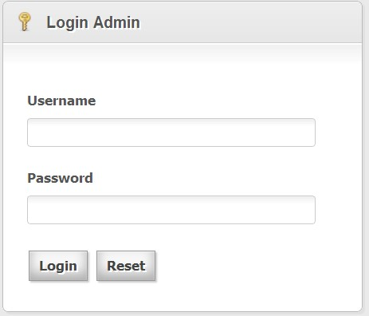

## Gambar 5.31 Form Login Admin51

### 5.2.13 Tampilan Halaman Home Admin

Gambar 5.32 berikut merupakan tampilan awal dari *admin* setelah melakukan *login*, halaman yang di tampilkan adalah halaman *home admin*.

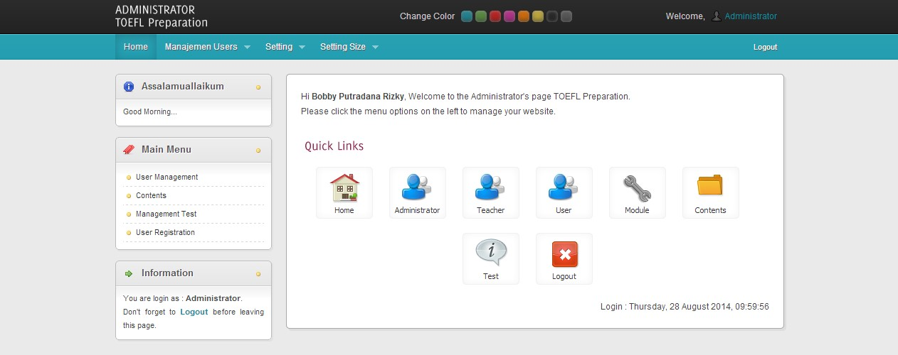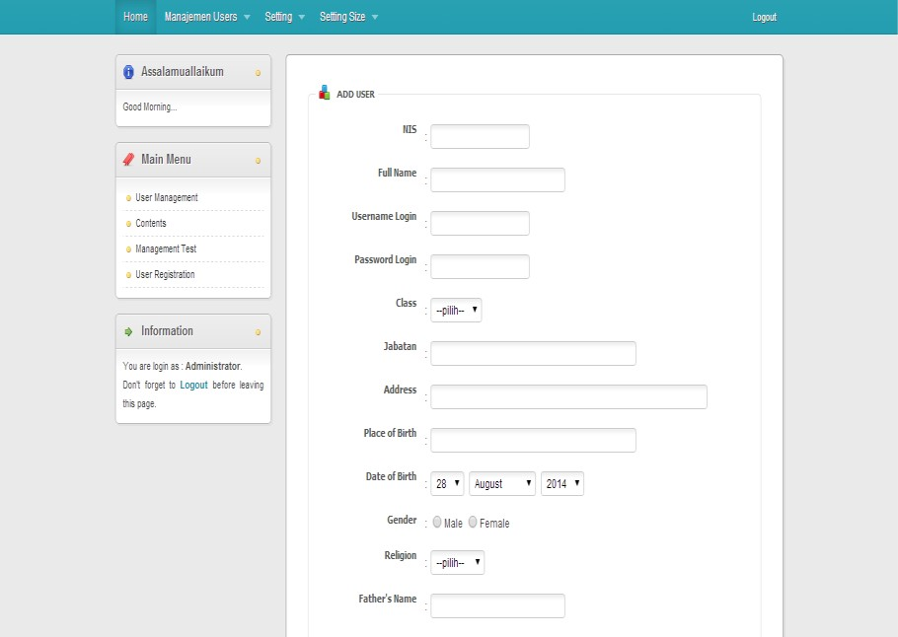

G

ambar

5.32

Tampilan Halaman

*home admin*

52

**5.2.14**

**Form Add User**

Implementasi rancangan antarmuka form

*add user*

pada gambar

5.

3

3

. Form

*add user*

adalah halaman yang dapat diakses oleh admin untuk

menambahkan user baru dan mengubah data user.



## Gambar 5.33 Form Input add user53

### 5.2.15 Halaman User Registration

Implementasi rancangan antarmuka halaman *user registration* digambarkan pada gambar 5.34. halaman *user registration* adalah halaman yang dapat diakses oleh *admin* untuk menerima daftar *waiting list user* yang telah mendaftar. Pada halaman ini diberikan fitur untuk menerima *user* atau membiarkan *user* tetap pada *waiting list user*.

Implementasi rancangan antarmuka form *add content* digambarkan pada gambar 5.35. Form *add content* adalah halaman yang dapat diakses oleh *admin* untuk mengupload file-file materi yang berkaitan tentang TOEFL iBT. Admin dapat mengupload file dan mengelompokkan berdasarkan jenis ujian, sehingga *user* lebih mudah untuk mendownload dan mempelajari secara mandiri .

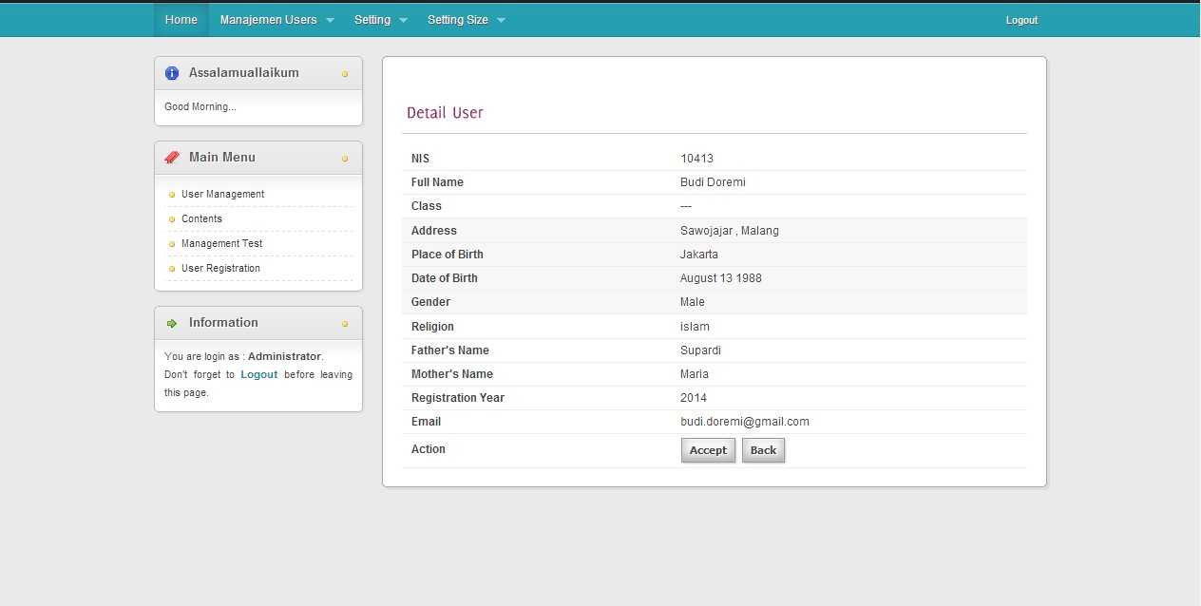

G

ambar

5.34

Halaman

*user registration*

54

**5.2.16**

**Form Add Content**



48

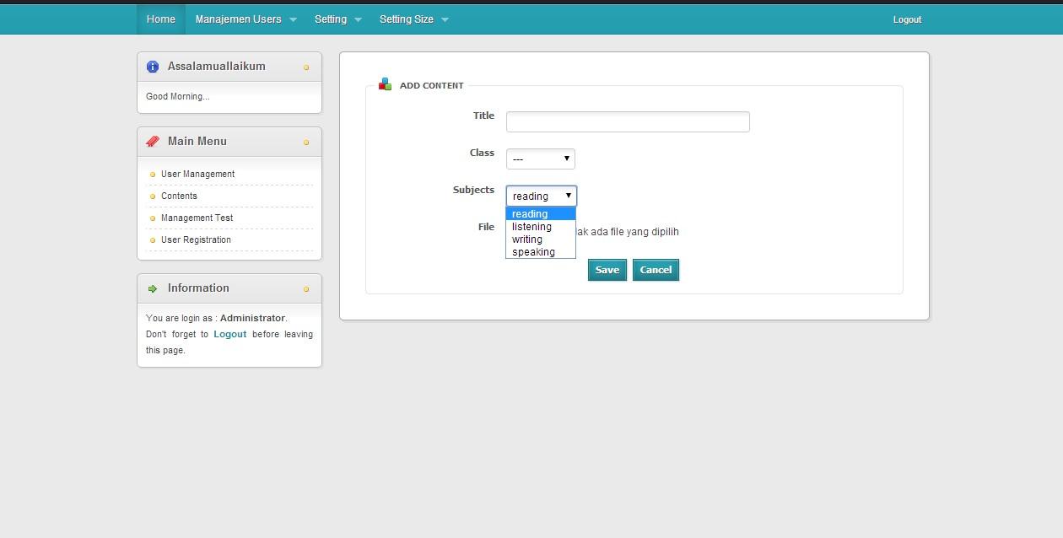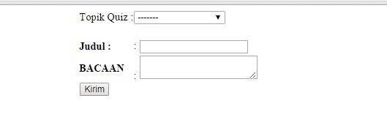

G

ambar

5.35

Form

*add content*

55

***5.2.17***

**Halaman**

***Input***

**Bacaan**

***Reading***

Implementasi rancangan antarmuka halaman

*input*

bacaan

*reading*

digambarkan pada gambar 5.3

7

. Halaman

*input*

bacaan

*reading*

adalah

halaman yang digunakan untuk menambahkan judul beserta bacaan untuk

*reading*

*test*

.



Gambar 5.36 Halaman input bacaan *reading*56

### 5.2.18 Halaman Input Audio

Implementasi rancangan antarmuka halaman *input* audio digambarkan pada gambar 5.37. Halaman *input* audio adalah halaman yang digunakan untuk menambahkan file audio untuk *listening test*.

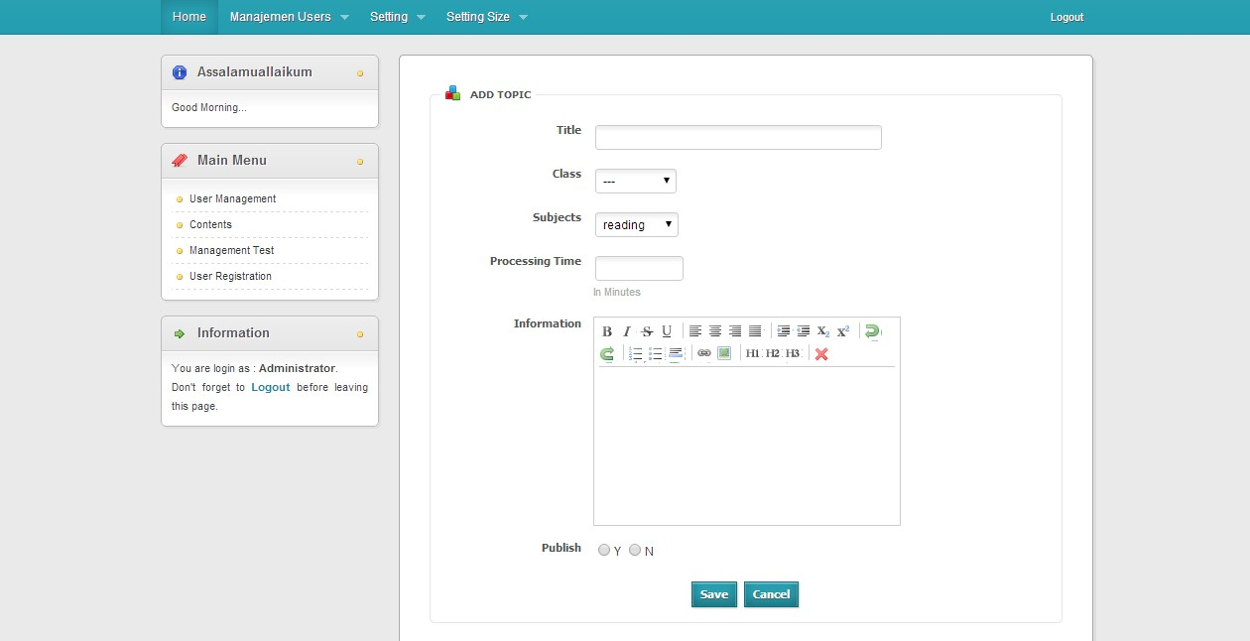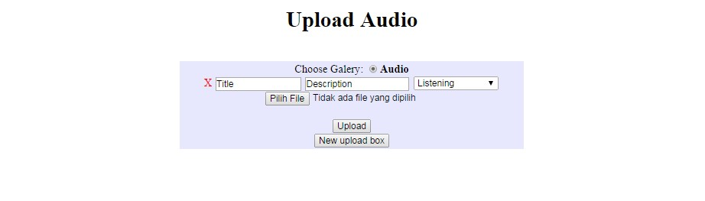

G

ambar

5.37

Halaman

*input*

audio

57

**5.2.19**

**Halaman Management Test**

Implementasi rancangan an

tarmuka halaman

*management test*

digambarkan pada gambar 5.3

8

. Halaman

*management test*

adalah halaman

yang dapat diakses oleh

*admin*

untuk membuat tes baru , yang berisikan

judul tes dan informasi terkait dengan tes .



## Gambar 5.38 Halaman *management test*58

### 5.2.20 Form Create Test

Implementasi rancangan antarmuka form *create test* digambarkan pada gambar 5.39. form *create test* adalah halaman yang dapat diakses oleh *admin* setelah proses pembuatan tes selesai. Pada form ini admin dapat memilih jenis tes yang akan di *publish* , yaitu ada tes essay dan pilihan ganda. Setelah *admin* memilih jenis tes , selanjutnya *admin* dapat memasukkan soal beserta jawaban tes.

G

ambar

5.39

Form

*create test multiple choice*

59

**5.2.21**

**Form**

**Create**

**Reading**

**Test**

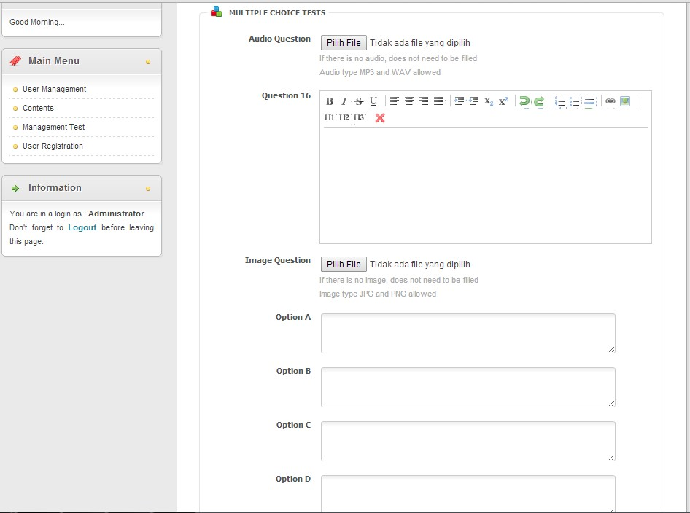

Implementasi rancangan antarmuka form *create reading test* digambarkan pada gambar 5.40. form *create reading test* adalah halaman yang dapat diakses oleh *admin* setelah proses pembuatan tes selesai. Pada form ini admin dapat memilih jenis tes yang akan di *publish* , yaitu ada tes essay dan pilihan ganda. Setelah *admin* memilih jenis tes , selanjutnya *admin* dapat memasukkan bacaan , soal dan jawaban tes.

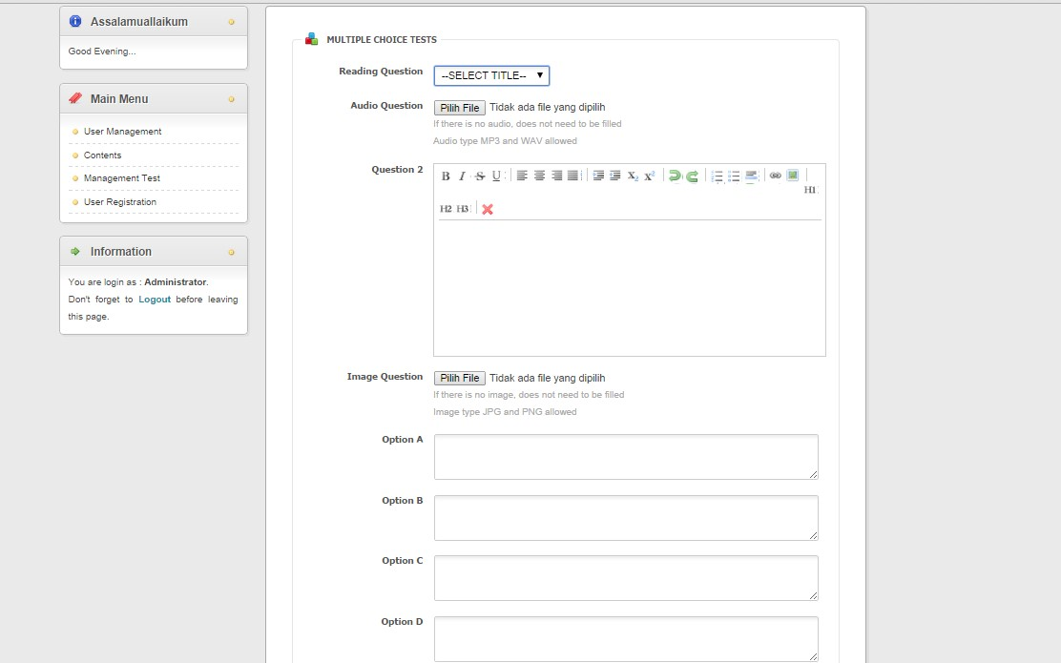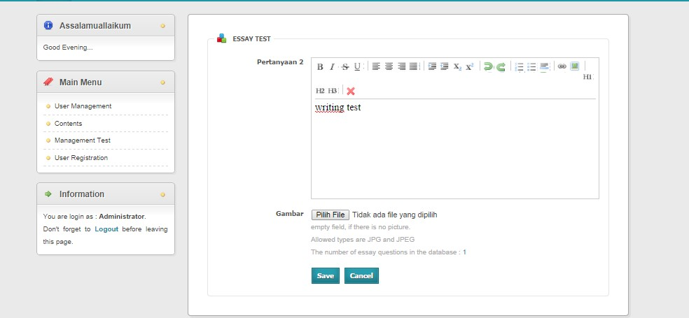

G

ambar

5.40

Form

*create reading test*

60

**5.2.22**

**Form Create**

**Writing Test**

Implementasi rancangan antarmuka form

*create*

*writing*

*test*

digambarkan pada gambar 5.

41

. form

*create*

*writing*

*test*

adalah halaman

yang dapat diakses oleh

*admin*

setelah proses pembuatan tes selesai. Pada

form ini admin

membuat

*test*

berbentuk

*tes*

*t*

essay .



Gambar 5.41 Form *create writing test*61

### 5.2.23 Form List User and Correct

Implementasi rancangan antarmuka form *list user & correct* digambarkan pada gambar 5.42.Form ini bertujuan mengkoreksi hasil ujian essay *user* . Pada halaman ini *admin* mengkoreksi secara manual hasil ujian essay *user,* dan juga memberikan nilai secara manual.

G

ambar

5.42

Form

*list user & correct*

62

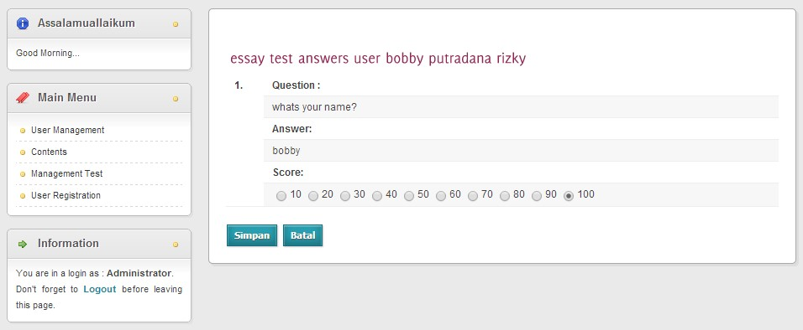

# BAB VI

**PENGUJIAN DAN PEMBAHASAN**

## **6.1 Pengujian**

Setelah proses pengimplementasi

an pada perancangan sistem, tahapan

selanjutnya adalah proses pengujian. Pengujian yang dilakukan yaitu menguji

system

*input*

soal tes,

koreksi

jawaban secara otomatis dan pengujian fungsional.

Pengujian dilakukan bertujuan untuk memastikan bahwa sistem ya

ng dibangun

telah berjalan sesuai dengan apa yang diharapkan.

**6.1.1**

**Pengujian Input Soal Tes**

Pengujian input soal tes ini dilakukan dengan cara mengisi form yang

telah tersedia. Berikut adalah gambar dari Input soal tes pilihan ganda :

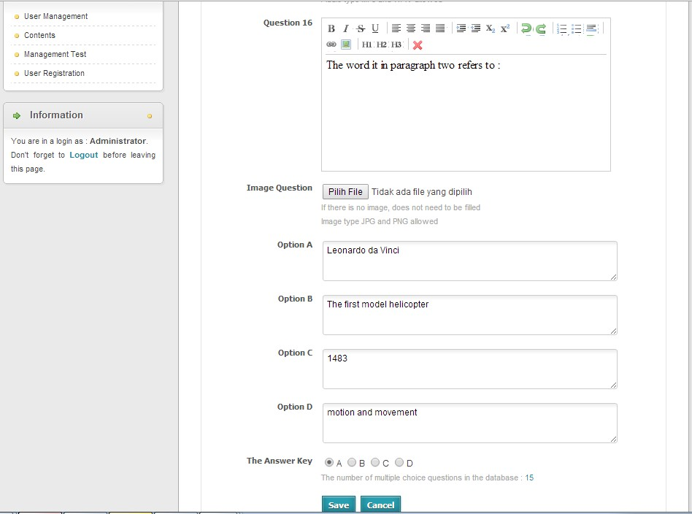

Gambar 6.1 Form *Input* Soal Pilihan Ganda63

54

55

Setelah selesai mengisi form soal beserta jawaban , selanjutnya klik button save dan secara otomatis soal akan tersimpan pada *database* dan akan muncul pada soal tes.

G

ambar

6.2

Soal Berhasil di

*Input*

64

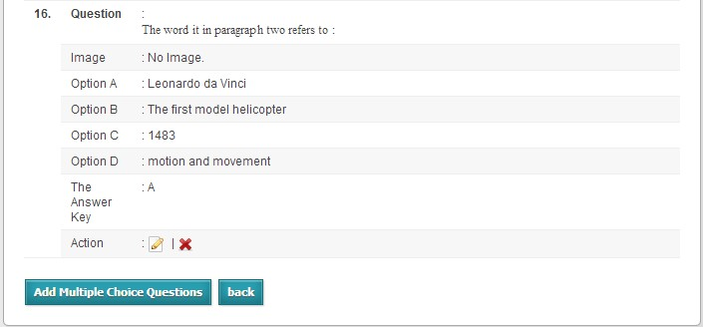

### 6.1.2 Pengujian *Autocorrect Test*

Untuk pengujian *Autocorrect test* ini dilakukan dengan cara memasukkan rumus penilaian di dalam sistem. Berikut adalah tahapan-tahapan proses tes hingga pengujian *autocorrect* :

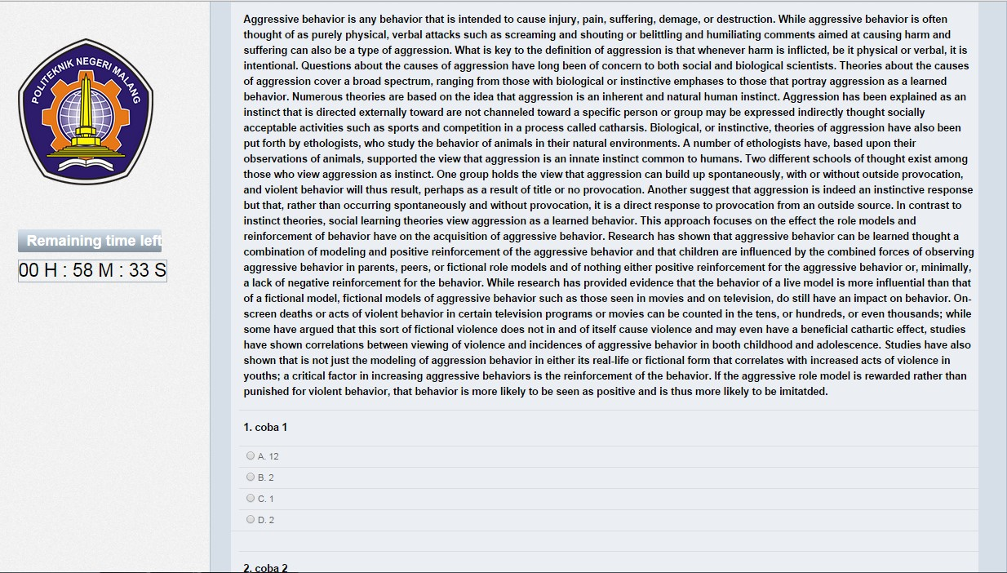

G

ambar

6.3

Ha

laman Tes

*Reading*

65



Apabila sudah selesai mengisi semua *option* jawaban pilihan ganda , maka pilih *button* *save* untuk mengakhiri tes seperti pada gambar 6.4 .

G

ambar

6.4

Konfirmasi tes

66

Setelah

mengakhiri tes , maka akan secara otomatis nilai dari hasil tes yang telah

dikerjakan

*user*

aka

n muncul seperti pada gambar 6.

5

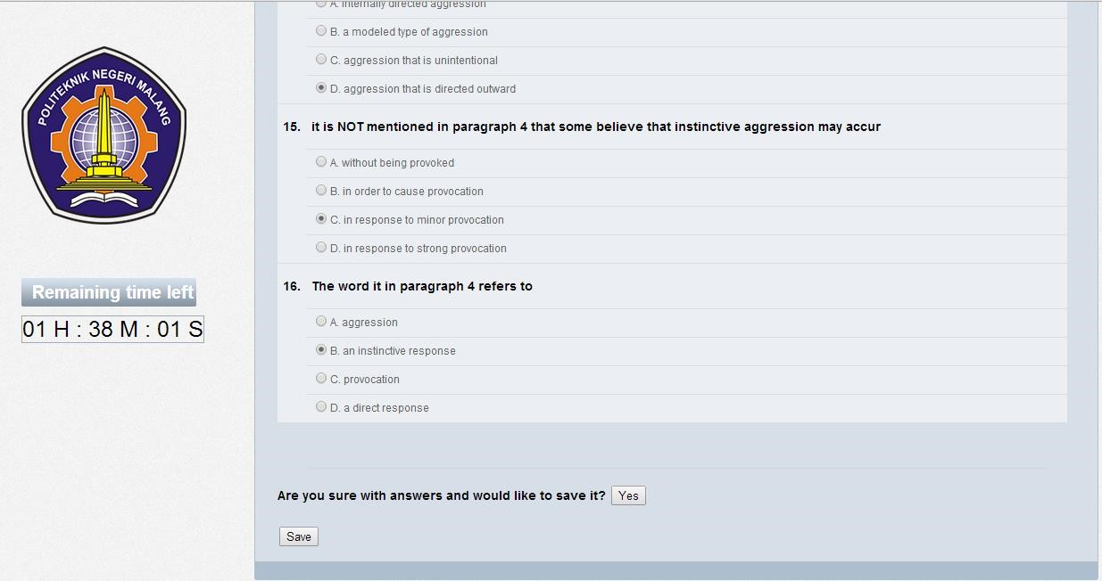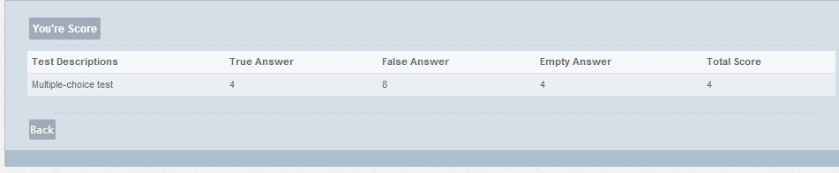

## Gambar 6.5 Nilai Tes67

G

ambar

6.5

Halaman

*Test Listening*

68

G

ambar

6.6

Hal

aman

*Test Writing*

69

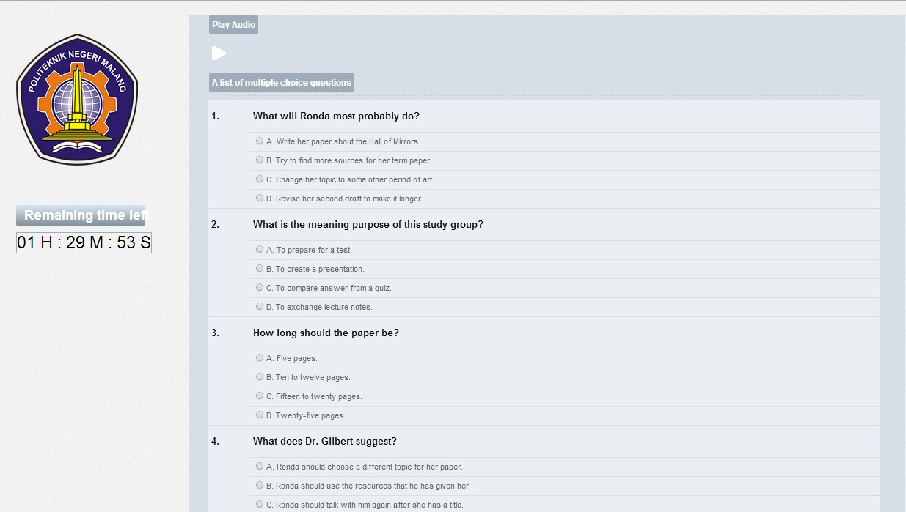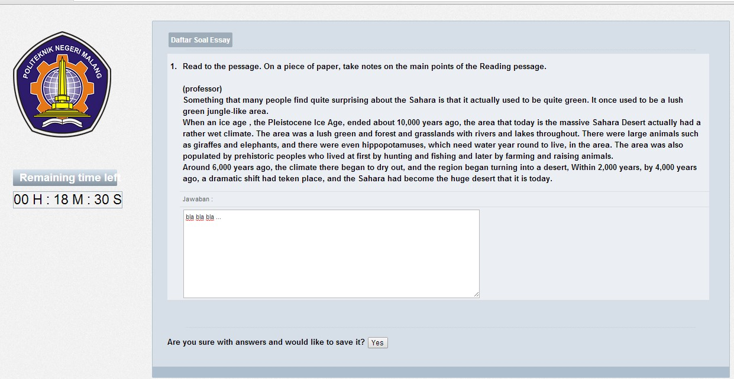

G

ambar

6.7

Halaman Koreksi Jawaban

*Test Writing*

70

G

ambar

6.8

Halaman Skor

*Test Writing*

71

G

ambar

6.9

Halaman

*Test Speaking: Skill 1*

72

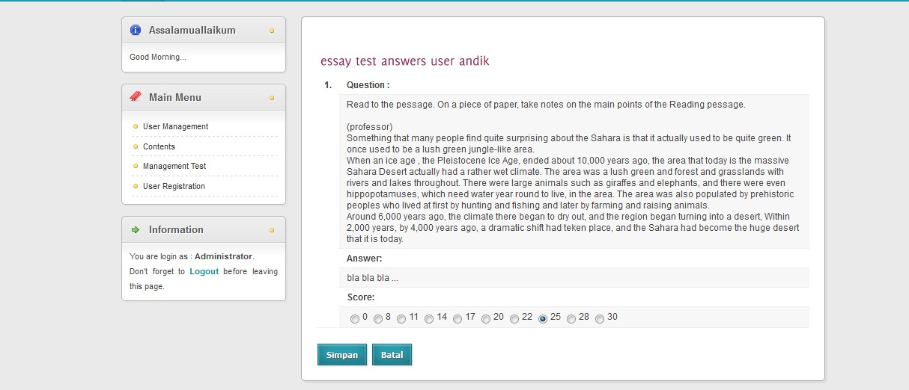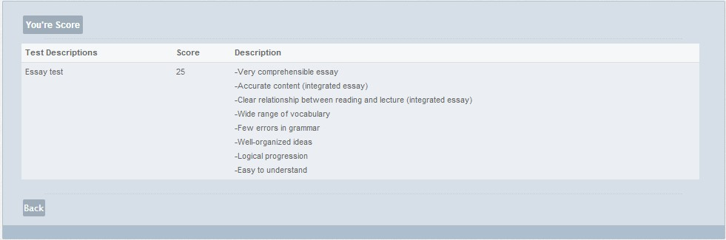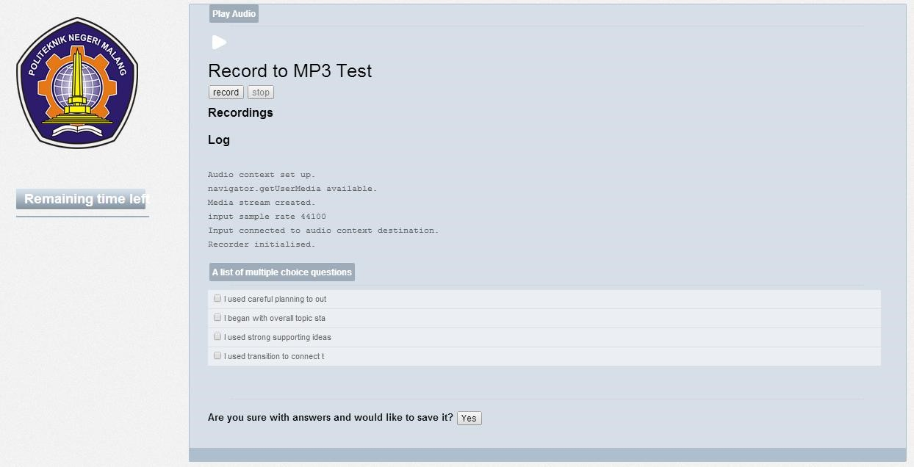

G

ambar

6.10

Halaman

*Test Speaking: Skill 2*

73

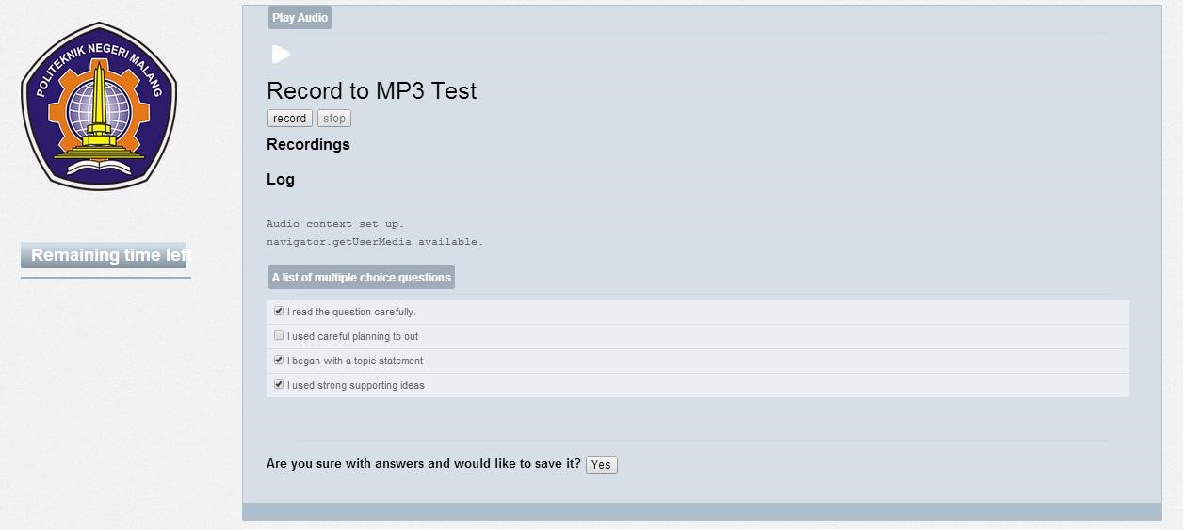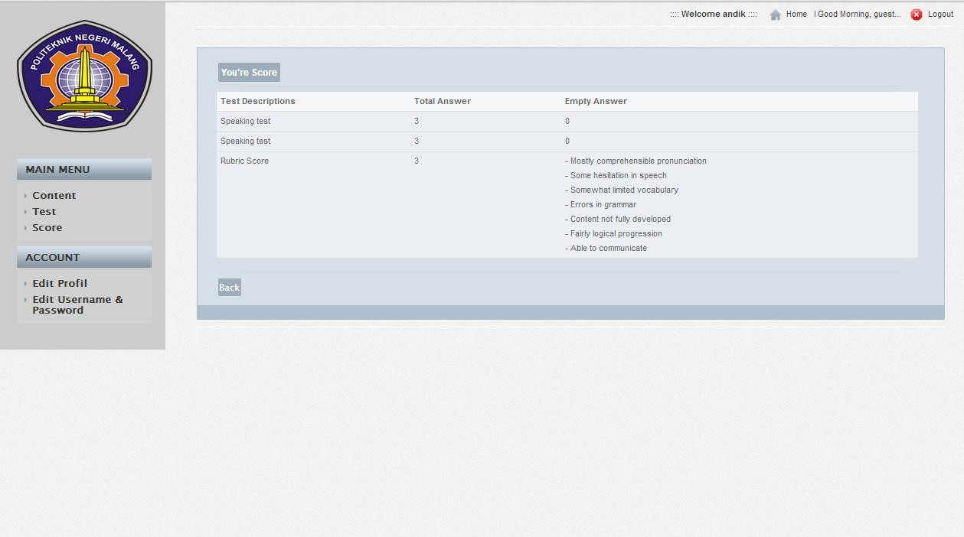

Gambar 6.11 Halaman Nilai *Test Speaking*74

### 6.1.3 Pengujian Fungsional

Pengujian fungsional merupakan tahapan dimana data-data yang ada dimasukkan untuk dilakukan uji coba bersamaan komponen sistem lain untuk mengetahui bahwa komponen sistem sudah berfungsi sesuai yang diharapkan dan sehingga berjalan secara fungsional. Pengujian fungsional dilakukan untuk mengetahui hasil validasi sistem berdasarkan hasil uji coba sistem. Adapun pengujian sistem pada validasi sistem akan dijelaskan pada tabel 6.1

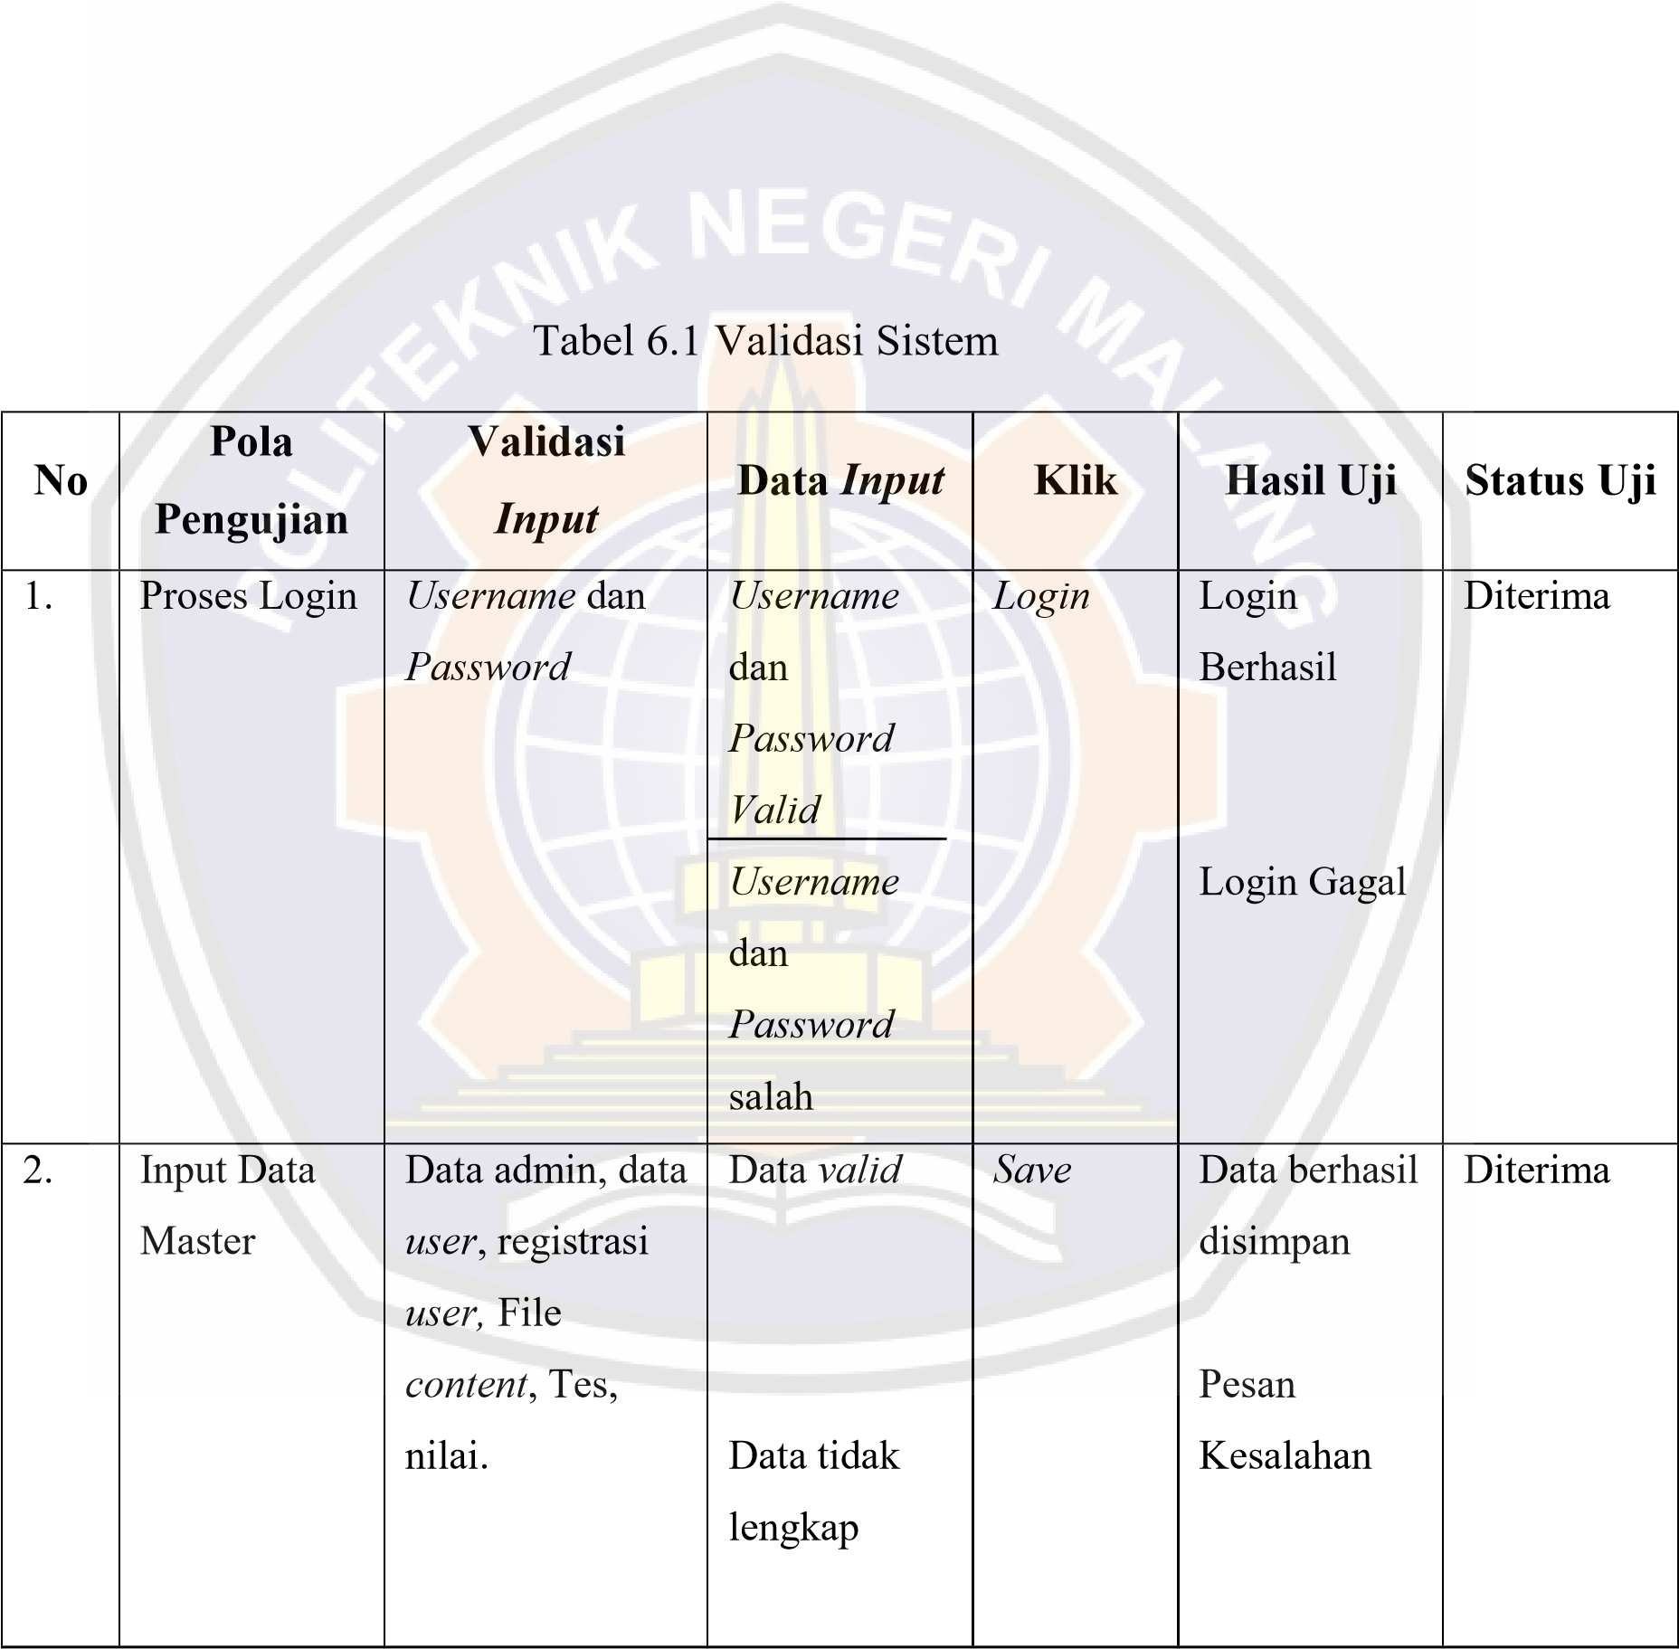

|  |  |  |  |  |  |  |
| --- | --- | --- | --- | --- | --- | --- |
| 3. | Edit Data  Master | Edit Data admin, data *user*, registrasi *user,*  File *content*, Tes, nilai. | Data *valid* | *Update* | Berhasil edit data | Diterima |
| 5. | Hapus Data | Hapus Data admin, data *user*, registrasi *user,* File *content*, Tes, nilai. | *Menu* | *Delete* | Berhasil hapus data | Diterima |
| 6. | Logout |  | *Menu* | *Logout* | Kembali ke form Login | Diterima |

Berdasarkan hasil pengujian yang telah dilakukan pada tabel 6.1, maka dapat disimpulkan bahwa sistem ini sudah berjalan secara fungsional dan dapat menghasilkan *output* sesuai dengan yang diharapkan. Hasil pengujian sistem dilakukan untuk memastikan bahwa sistem yang dibangun telah memenuhi uji kriteria yang ditentukan. Status uji sistem yang menunjukkan status diterima pada dasarnya telah menjawab kebutuhan yang diharapkan serta dapat memberikan informasi kepada user.

### 6.2 Pembahasan

Pada aplikasi ini *system* dapat menginformasikan hasil / prediksi nilai skor TOEFL iBT . Bagi user akan menjadi aplikasi yang sangat penting karena disamping menginformasikan prediksi nilai, aplikasi ini juga memberikan file-file materi terkait dalam pembelajaran sebelum melakukan tes TOEFL iBT yang sesungguhnya. Dengan adanya aplikasi ini akan membantu user untuk meningkatkan kemampuan berbahasa Inggris atau meningkatkan skor ketika melakukan tes TOEFL iBT yang sesungguhnya.

# BAB VII PENUTUP

## **7.1 Kesimpulan**

Berdasar pada hasil perancangan, implementasi, pengujian dan pembahasan terhadap sistem aplikasi yang sudah dibuat, maka diperoleh kesimpulan sebagai berikut:

1. Setelah diujikan menggunakan *black box* ,maka dapat disimpulkan bahwa aplikasi TOEFL Preparation iBT berbasis *web* telah berjalan sesuai dengan tujuan.
2. Setelah diujikan kepada mahasiswa (lebih dari 1 mahasiswa), maka dapat disimpulkan bahwa latihan simulasi TOEFL iBT berbasis web telah berjalan sesuai dengan tujuan.
3. Setelah diujikan kepada ahli, maka dapat disimpulkan bahwa penilaian dari setiap *section* ujian simulasi TOEFL iBT bernilai *valid* berdasarkan dengan Tabel nilai pada buku panduan TOEFL iBT.

## **7.2 Saran**

Pada penelitian ini ada beberapa saran yang perlu diberikan, meliputi :

1. Tampilan *website* dibuat lebih menarik dan lebih *user friendly* agar user bisa nyaman dalam mengerjakan soal-soal ujian dan mempelajari materi-materi yang telah disediakan.
2. Mamperbanyak materi-materi terkait tentang tes TOEFL iBT , baik itu dari *e-book* atau dari buku.

63



64